# 多项式回归

* 概述

**线性回归**

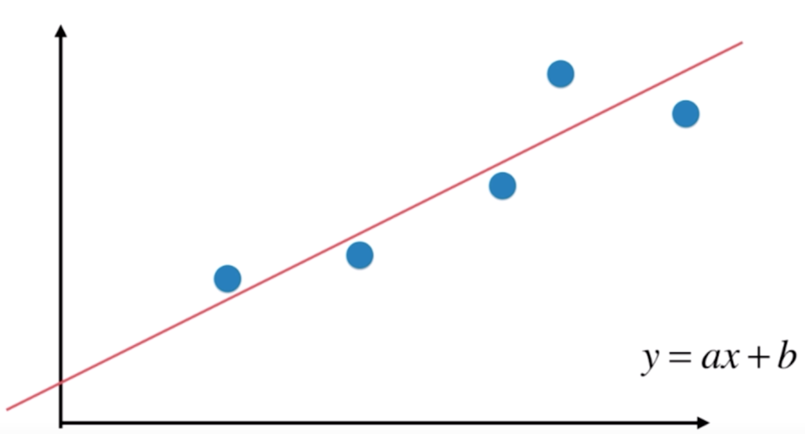

**非线性数据**

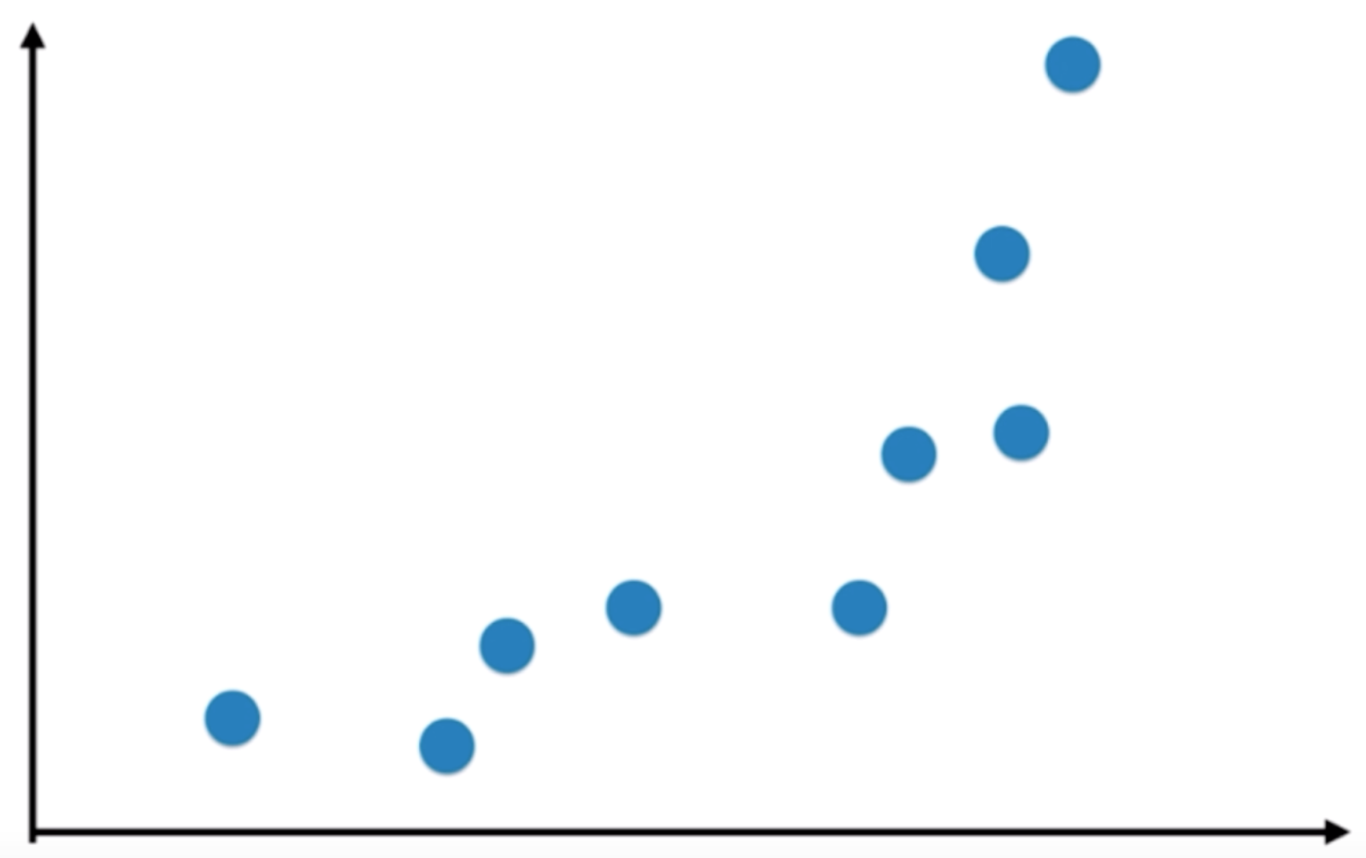

**非线性数据拟合**

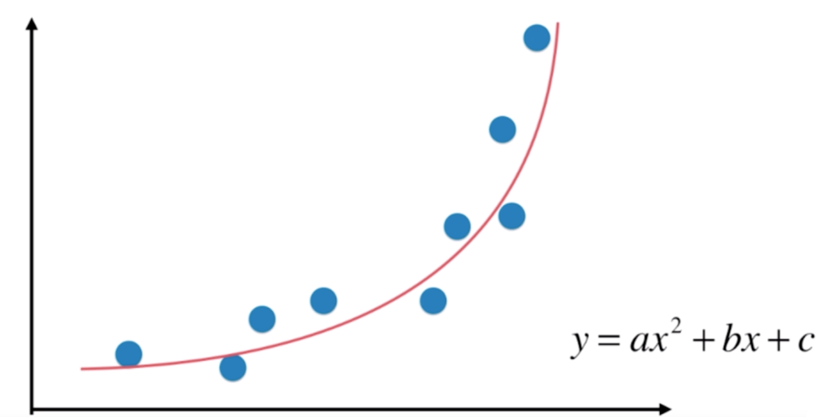

* 多项式回归实现

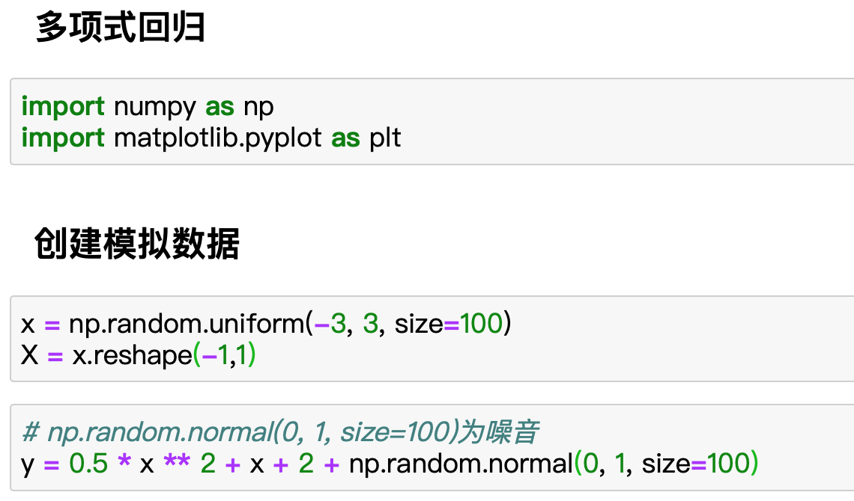

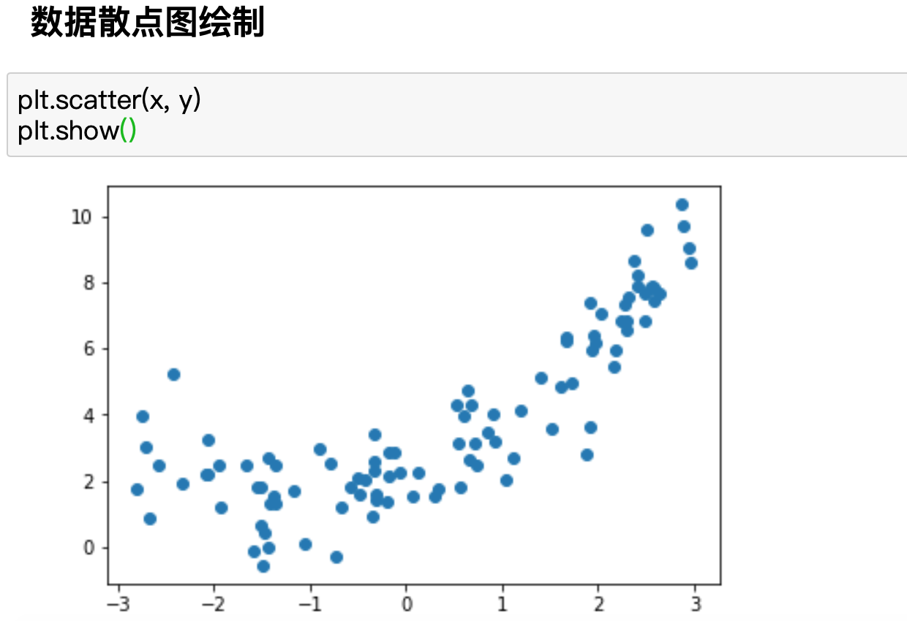

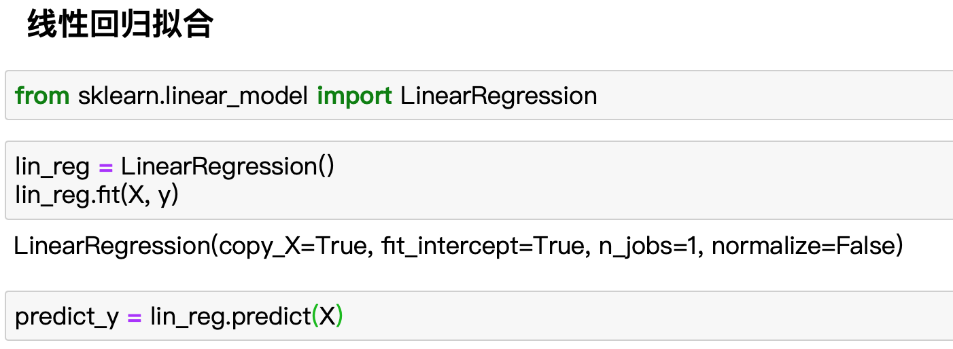

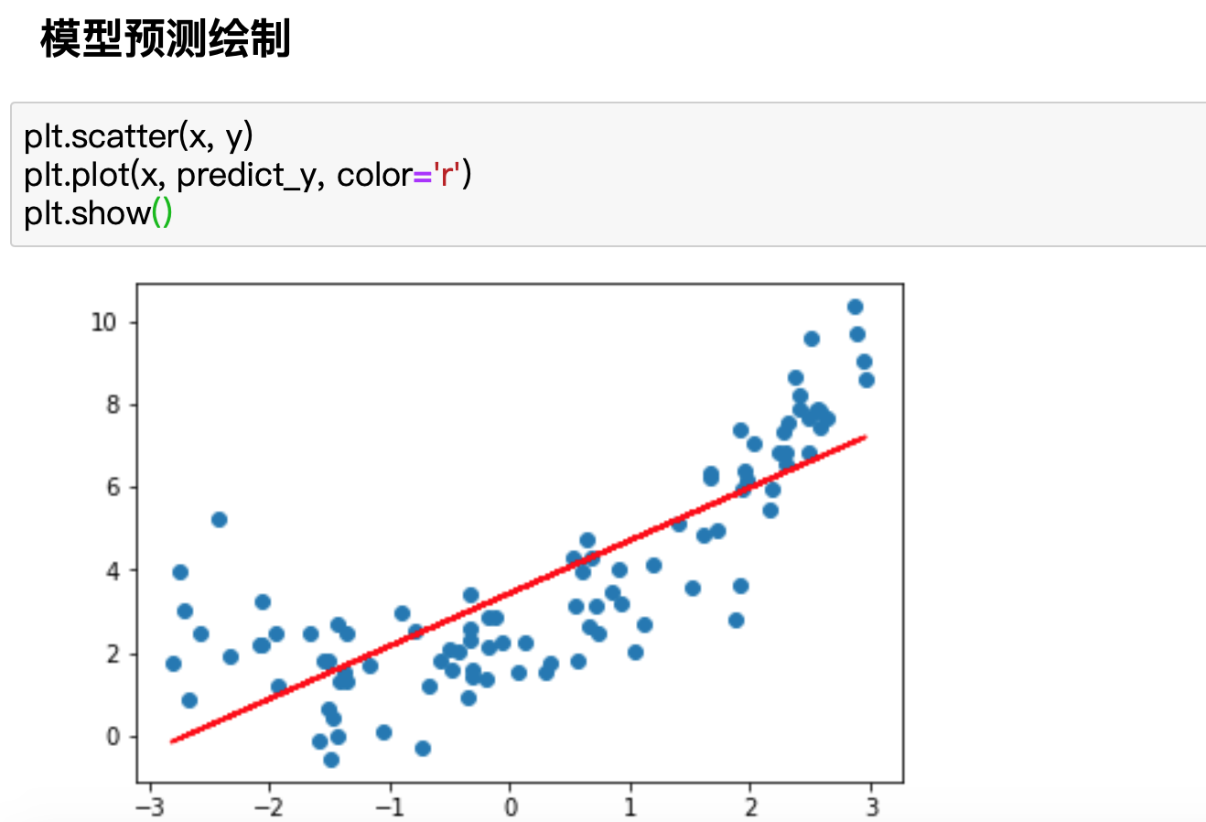

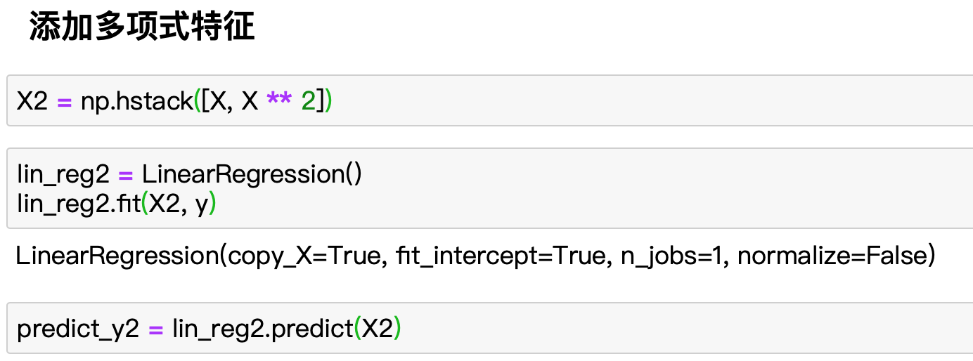

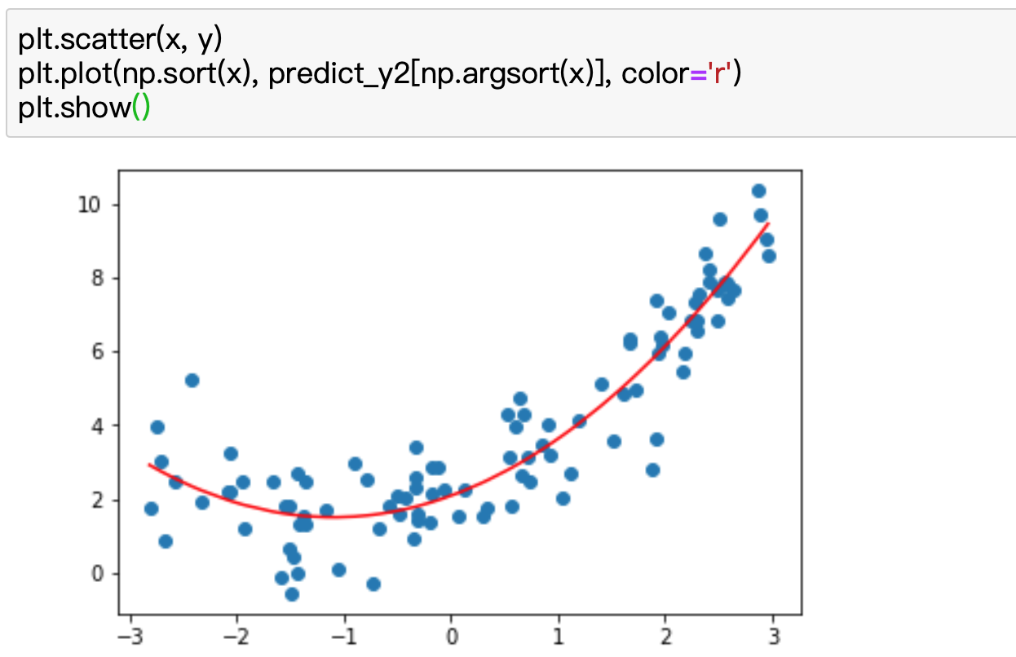

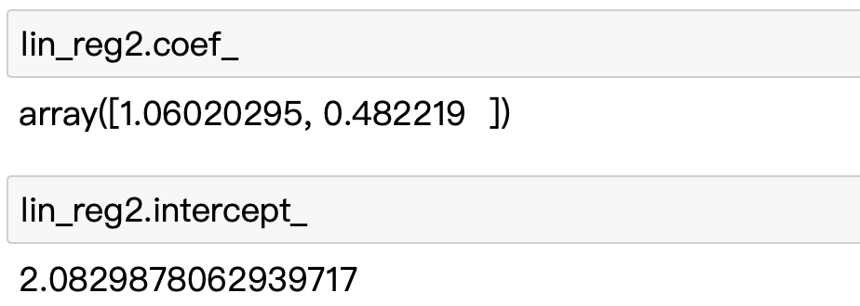

**PolynomialFeatures**

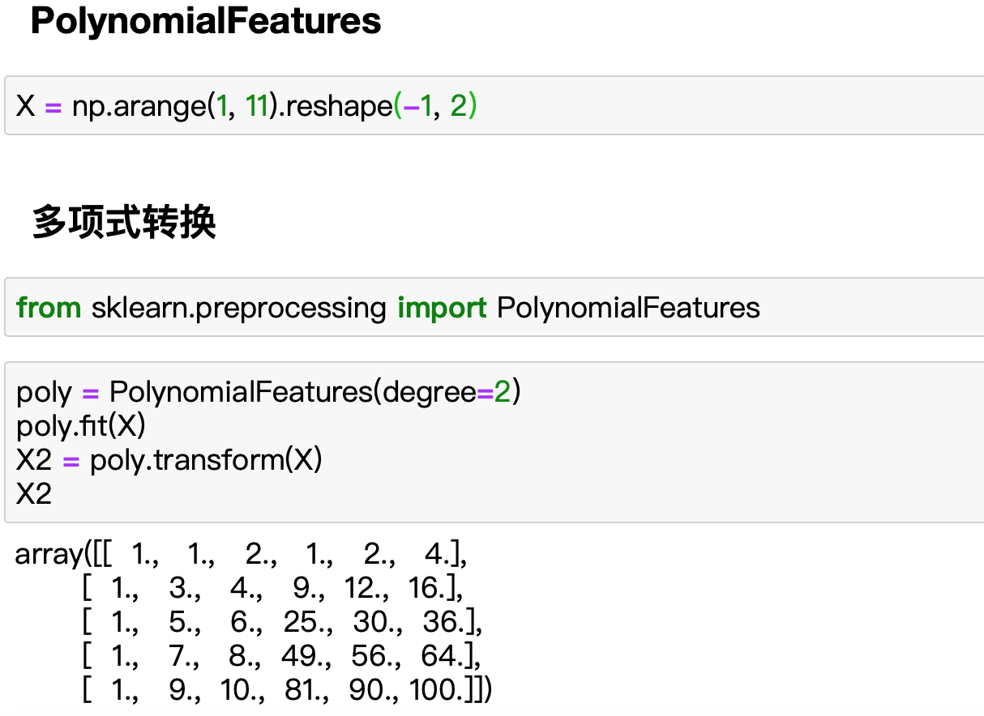

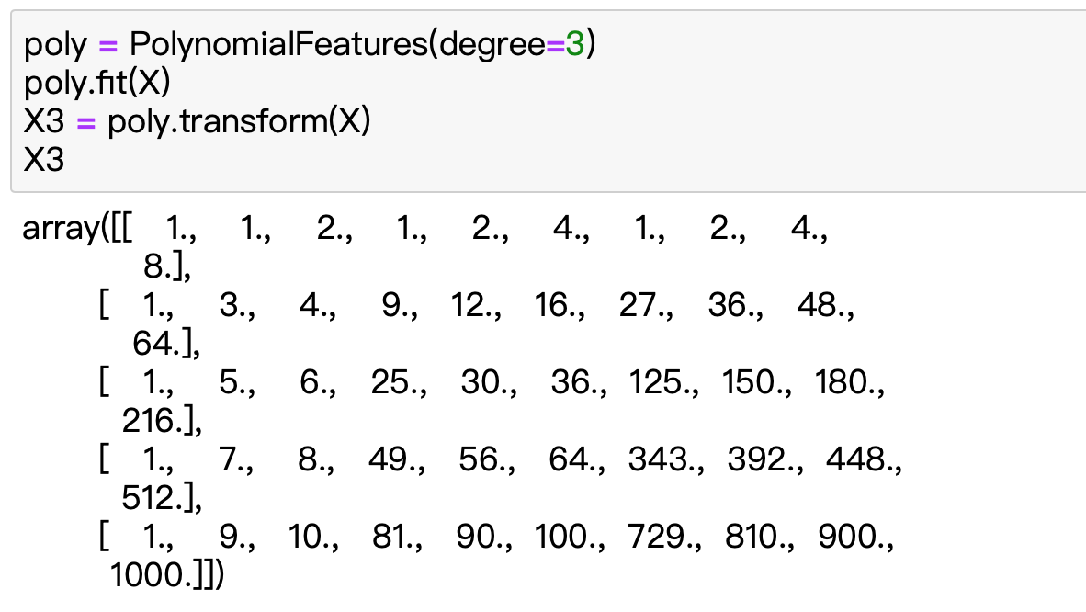

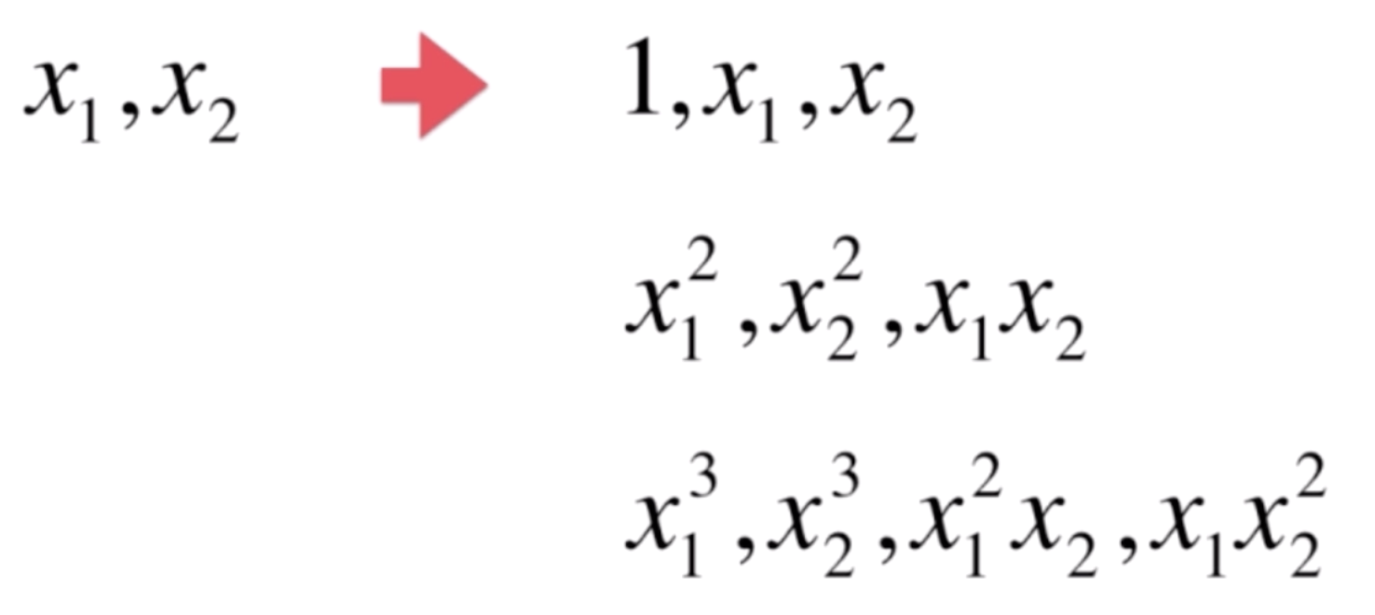

**Pipeline**

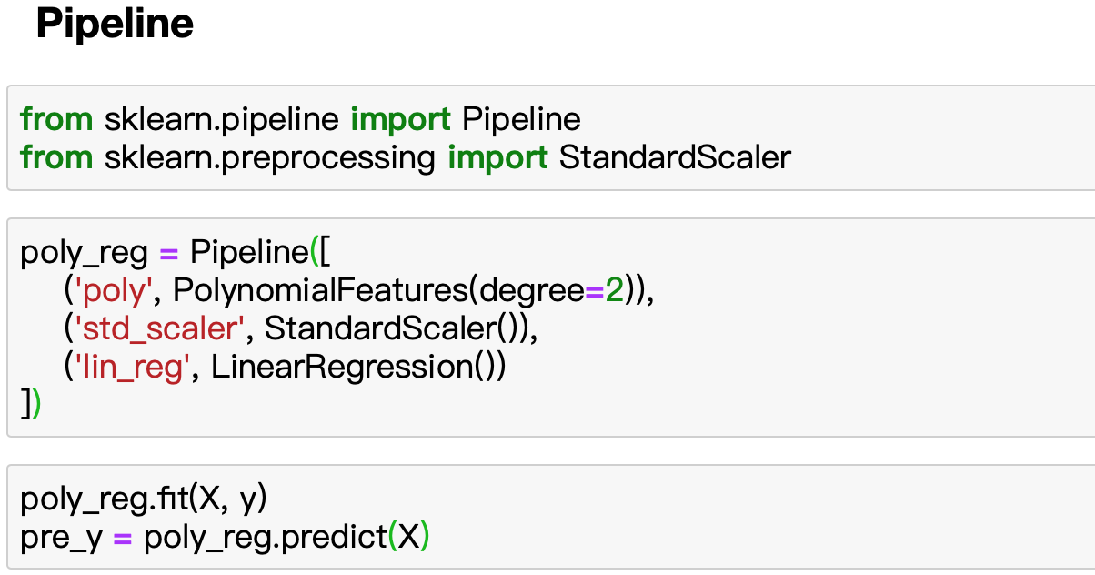

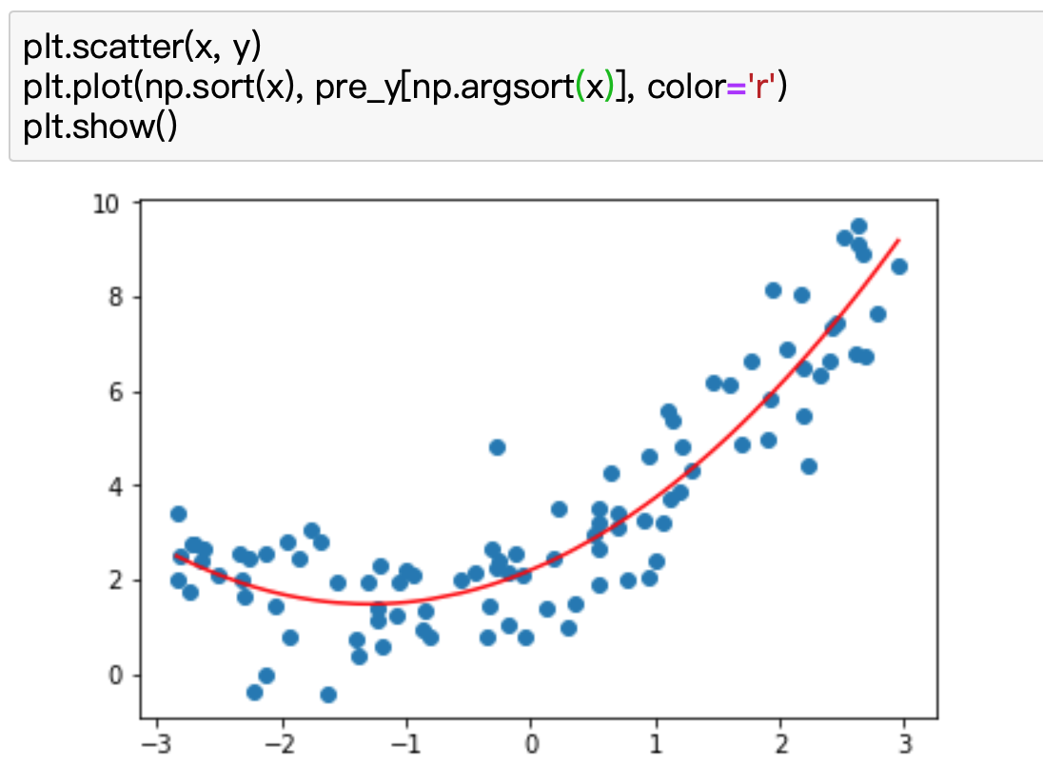

* 过拟合与欠拟合

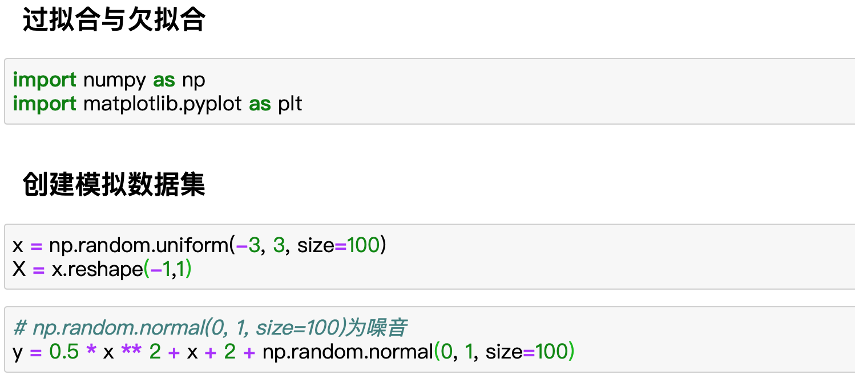

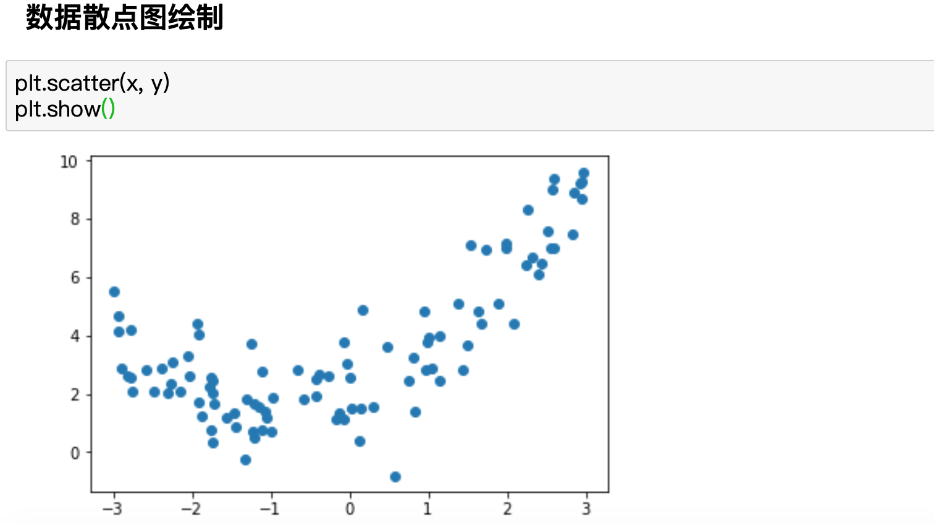

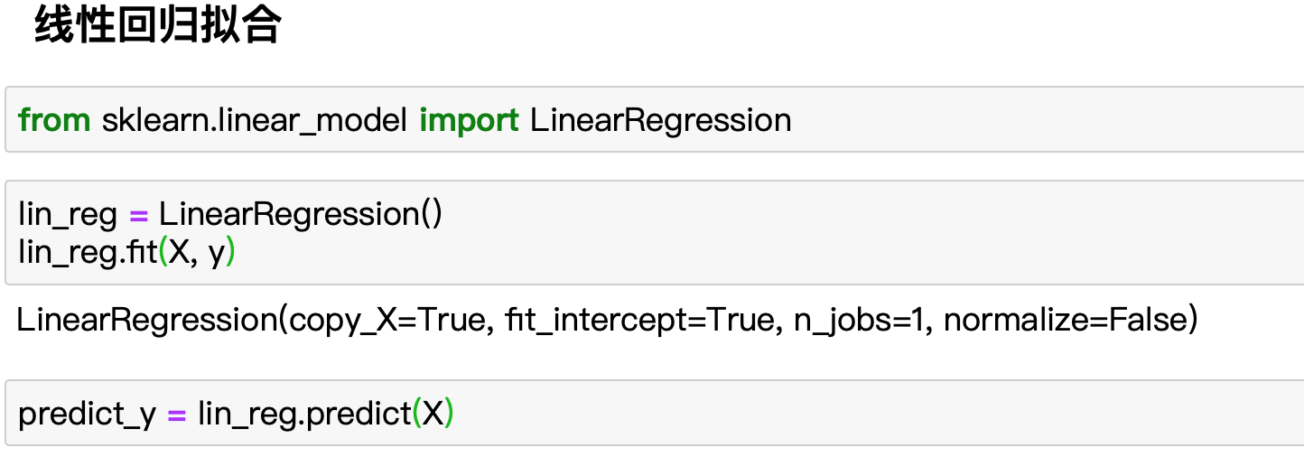

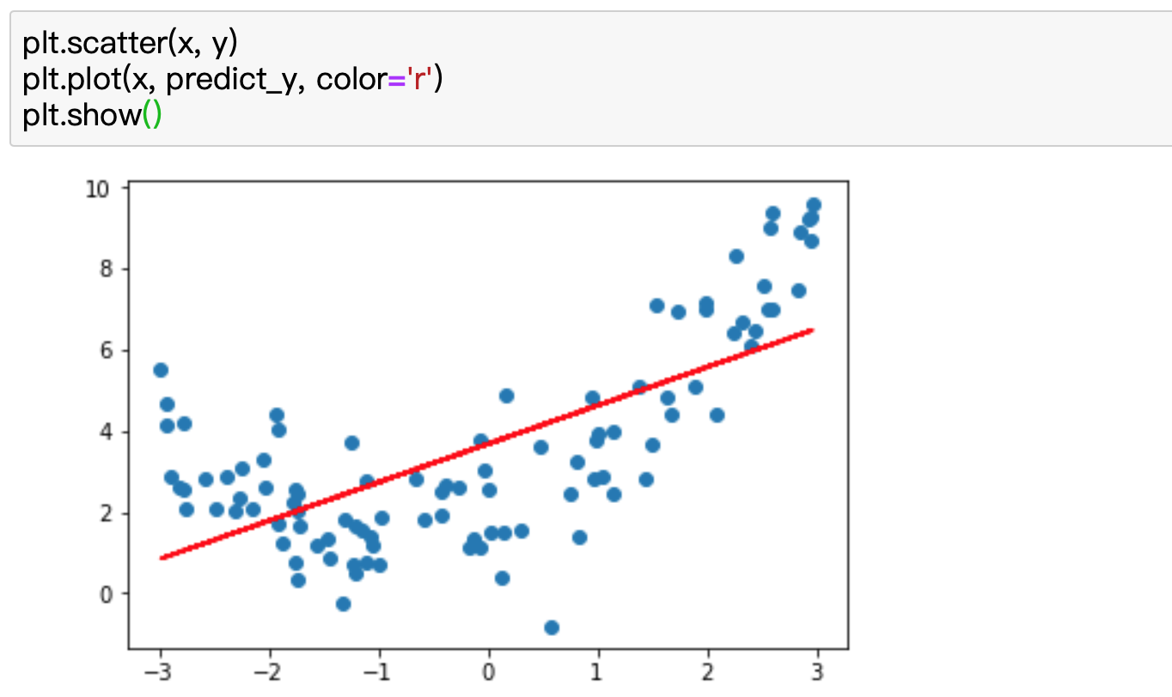

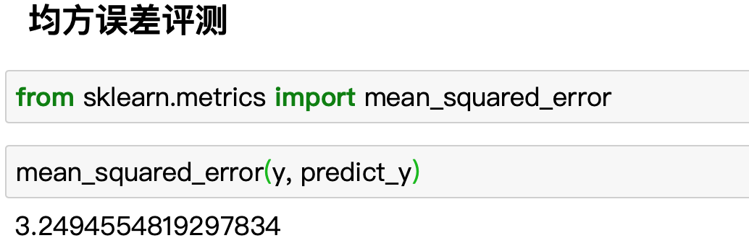

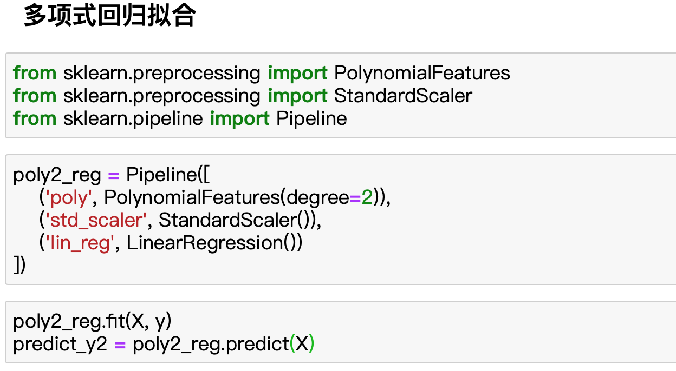

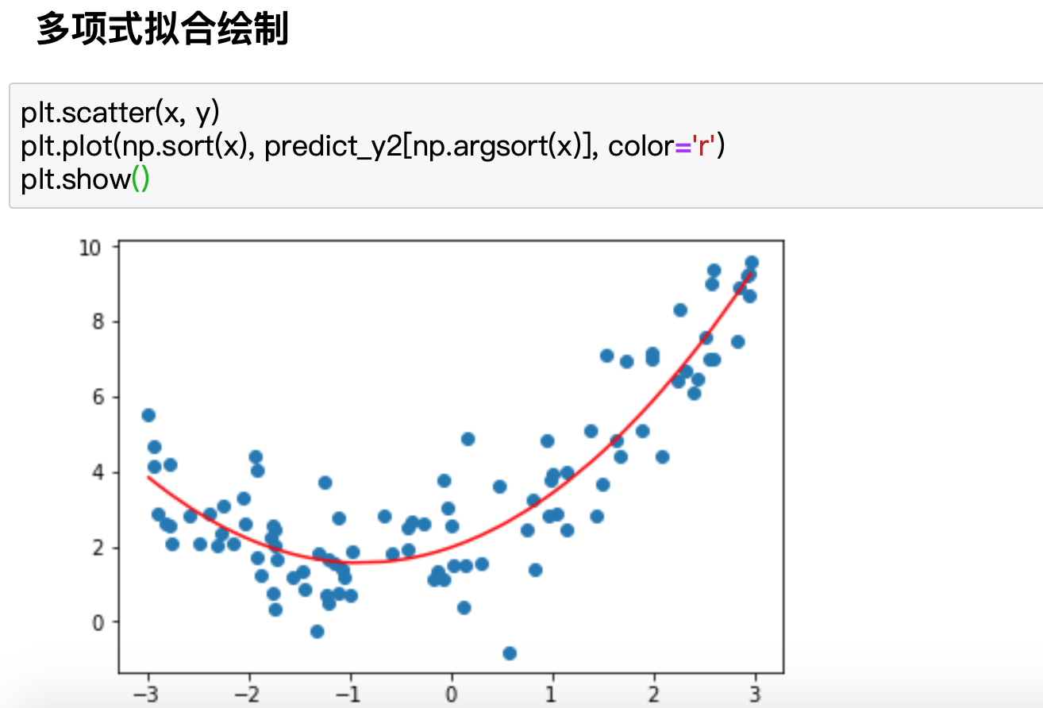

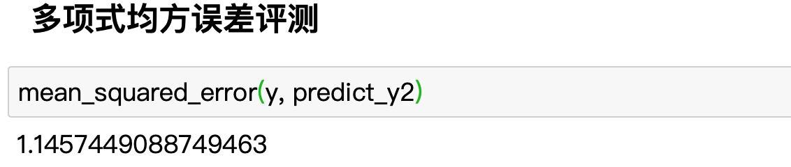

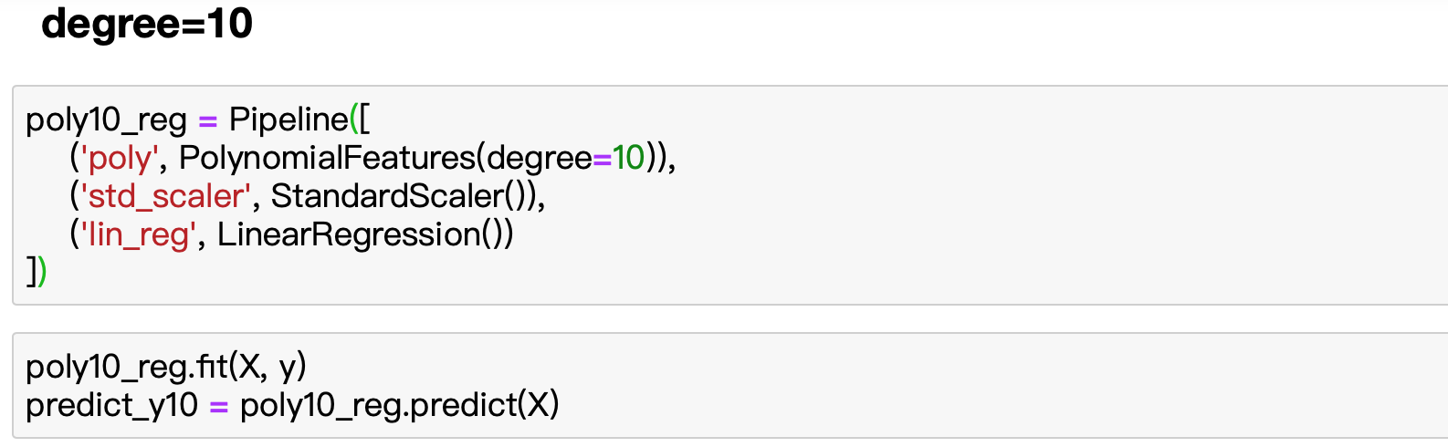

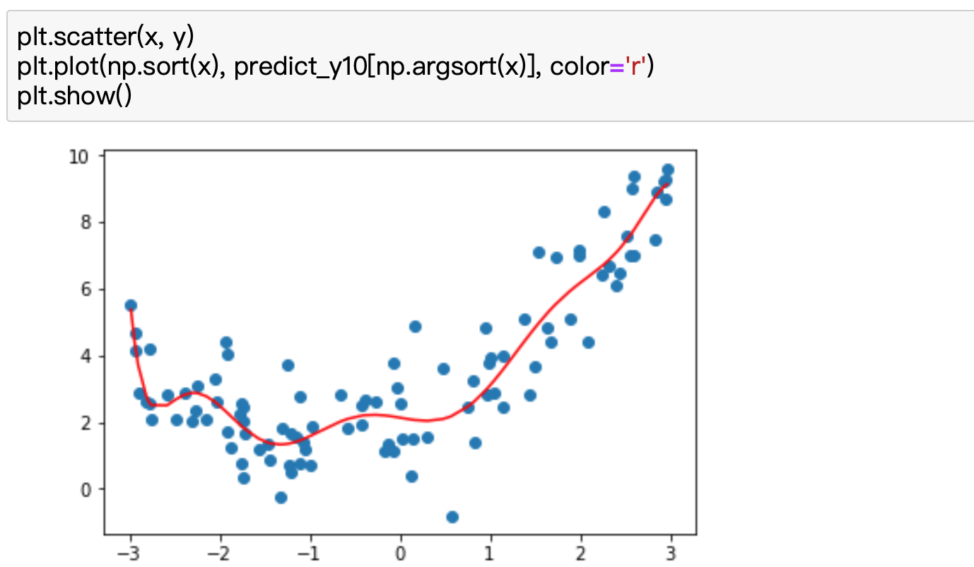

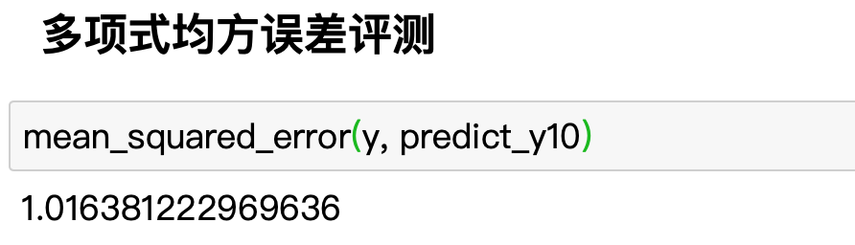

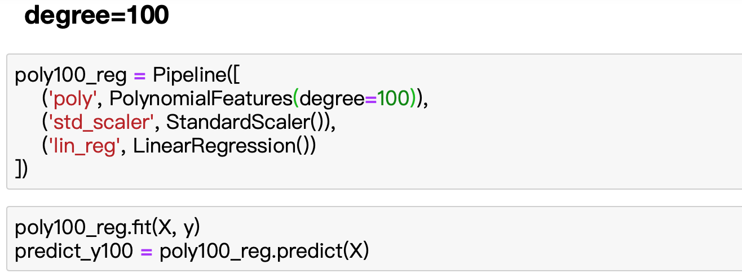

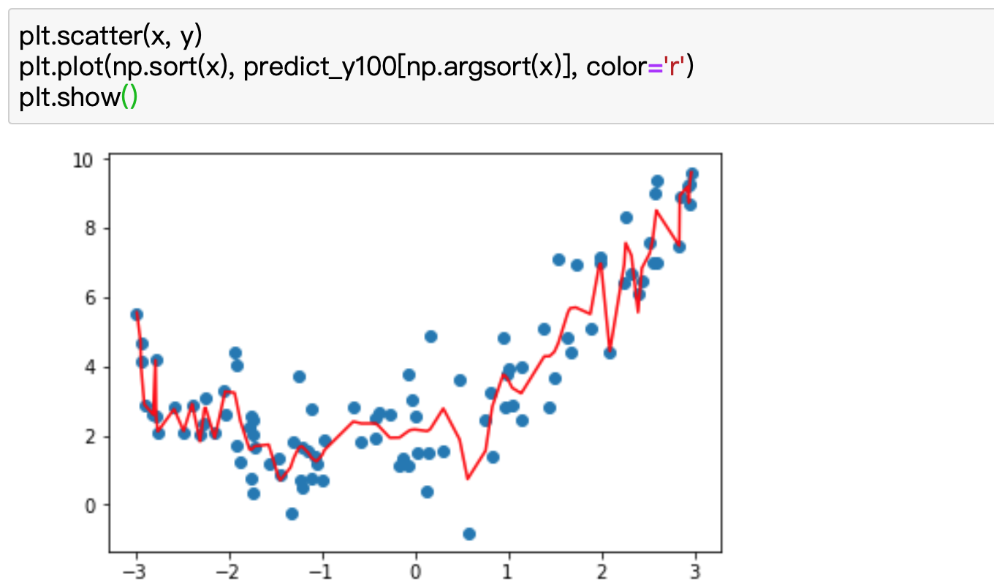

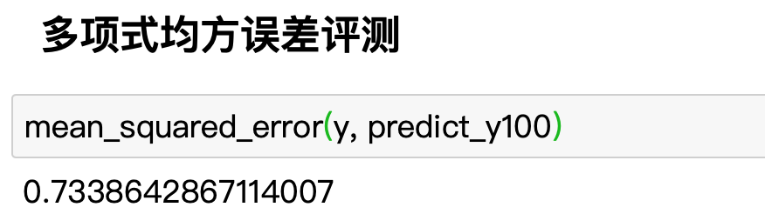

* 衡量模型的泛化能力

**1.训练集测试集分离**

**训练集：拟合数据，训练模型**

**测试集：衡量模型的泛化能力**

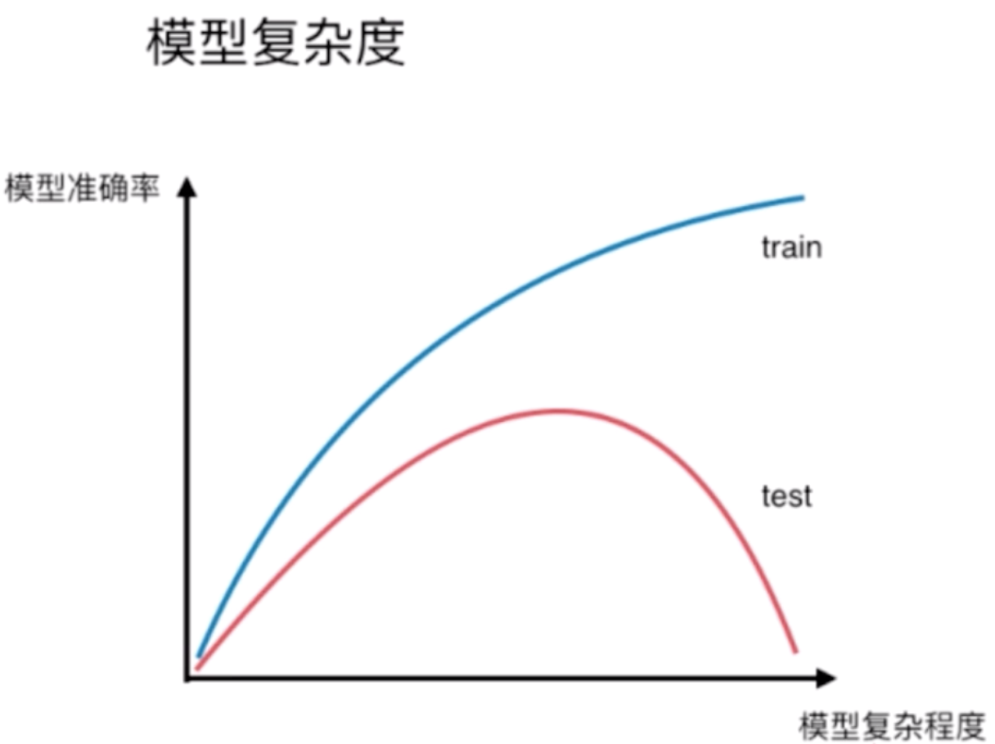

**欠拟合**

**算法不能够很好的拟合所有的样本数据，算法所训练的模型不能完整的描述**

**数据之前的关系**

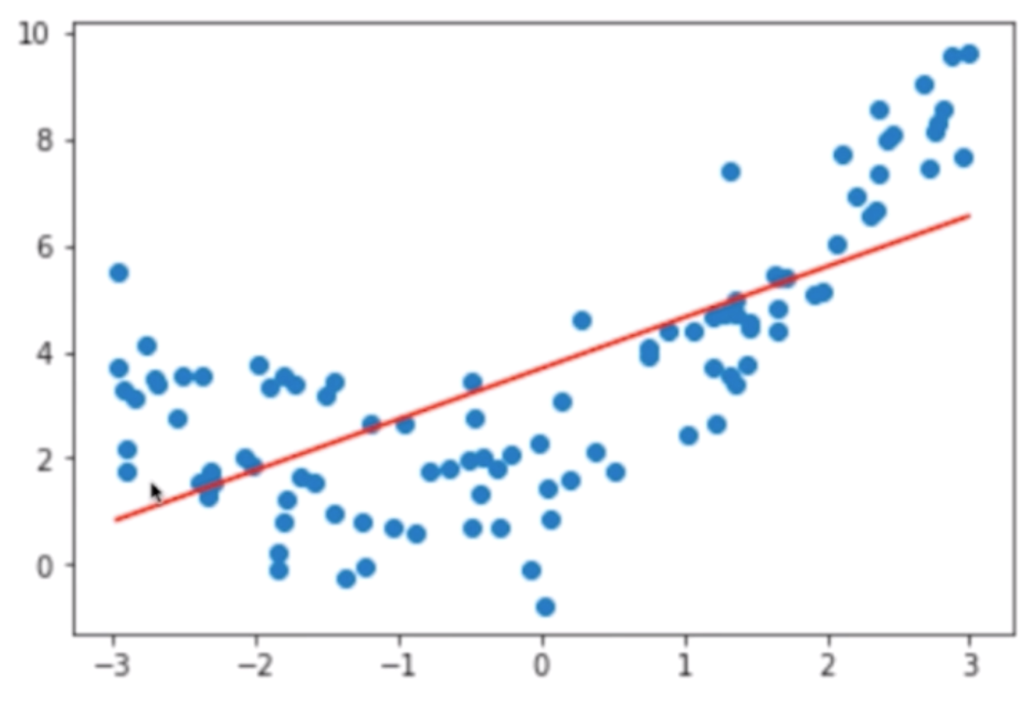

**过拟合**

**算法过度拟合了所有的样本数据，过度表达了数据间的噪音关系**

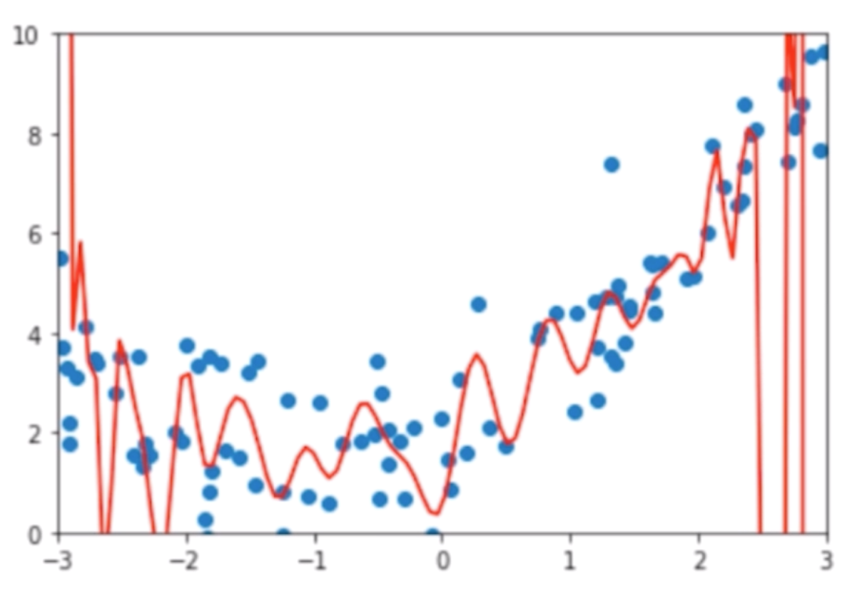

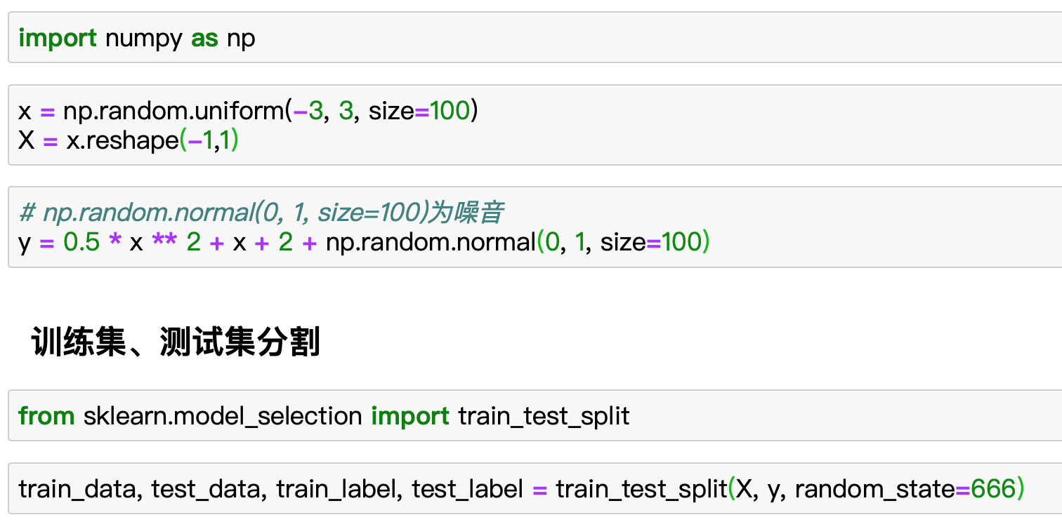

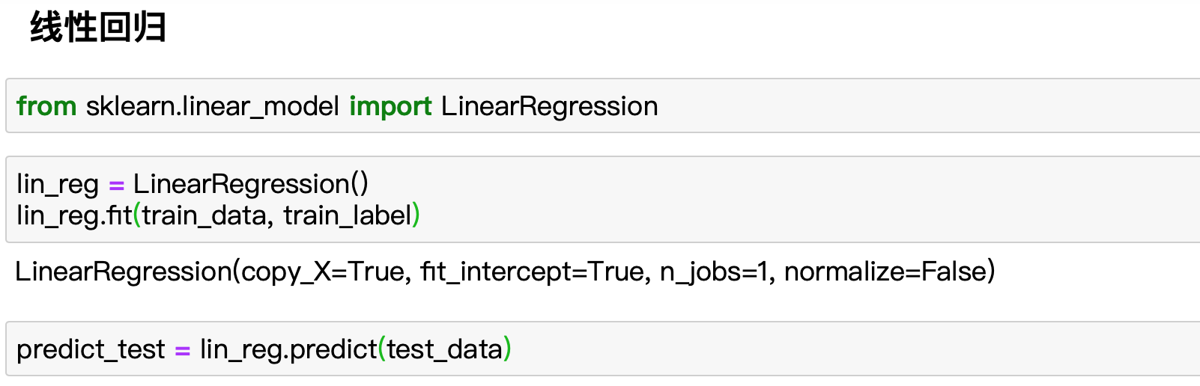

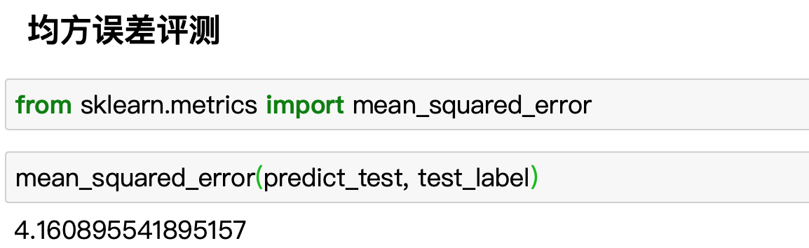

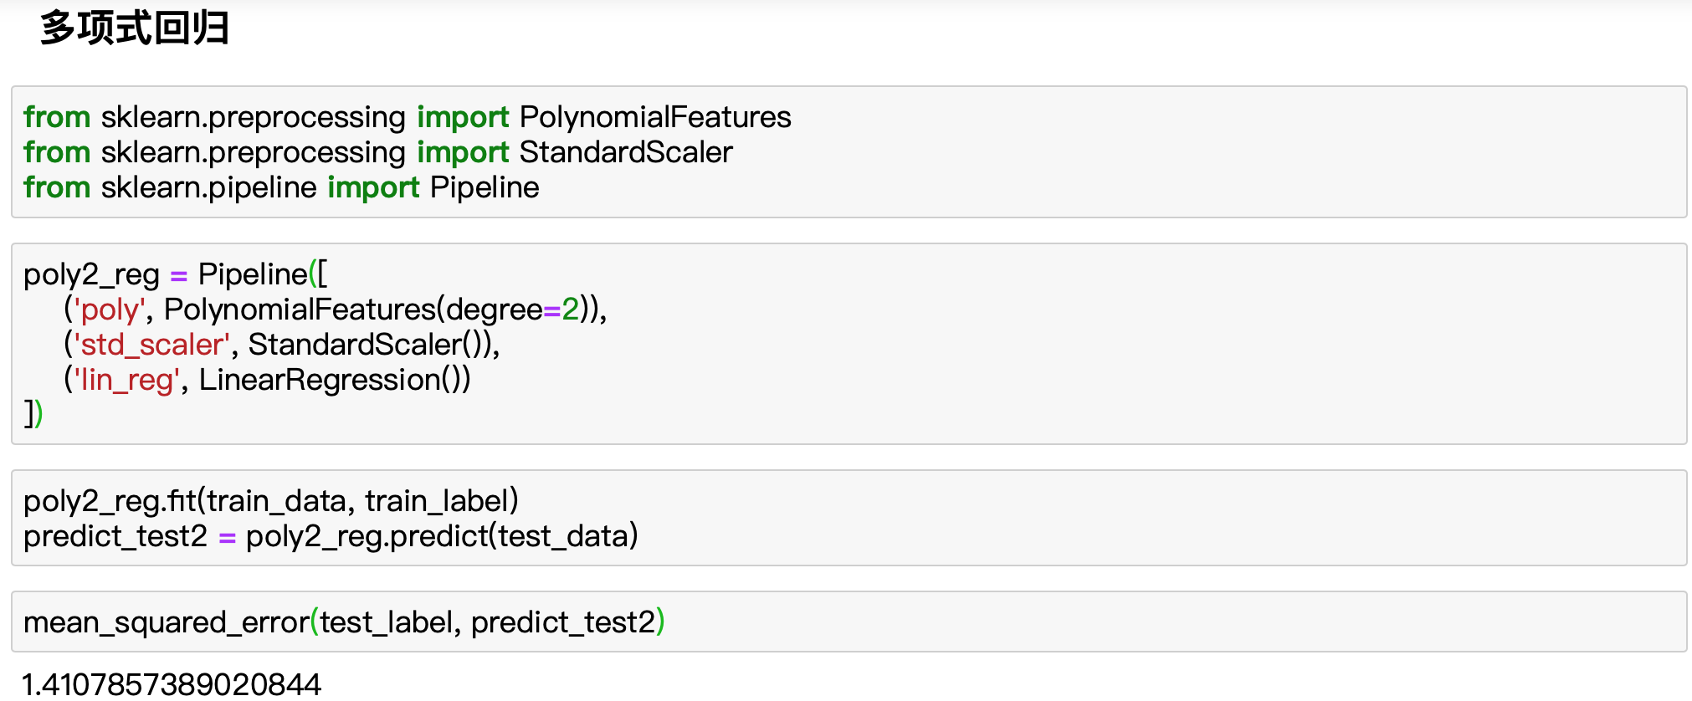

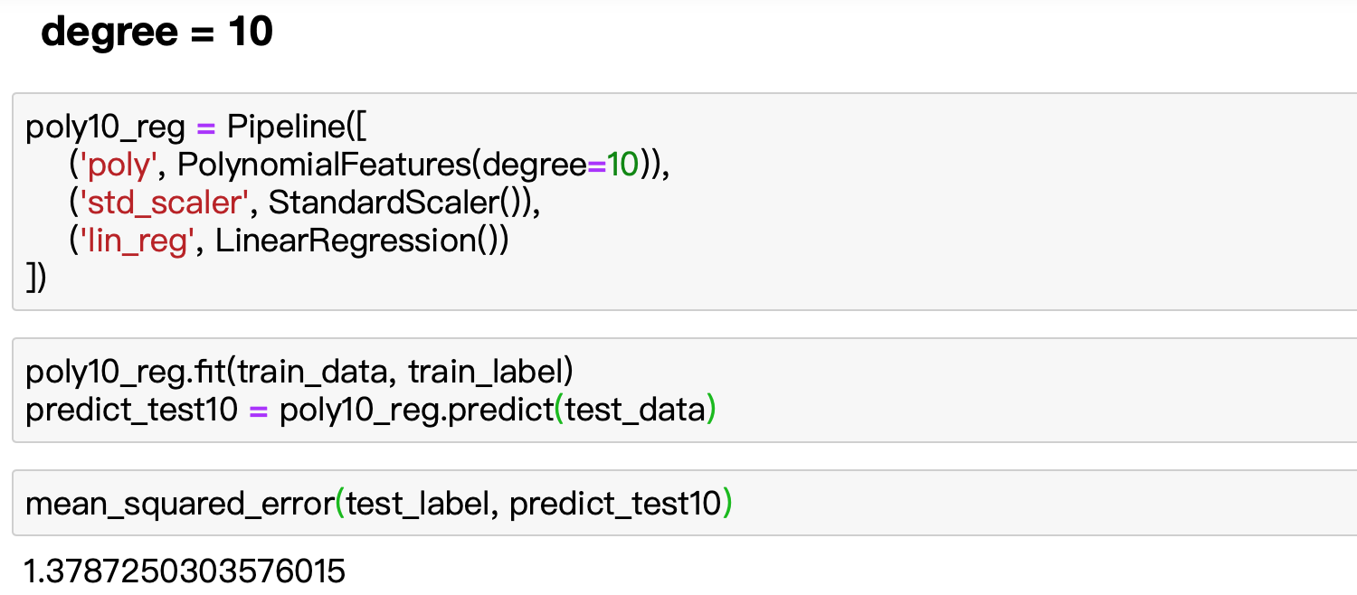

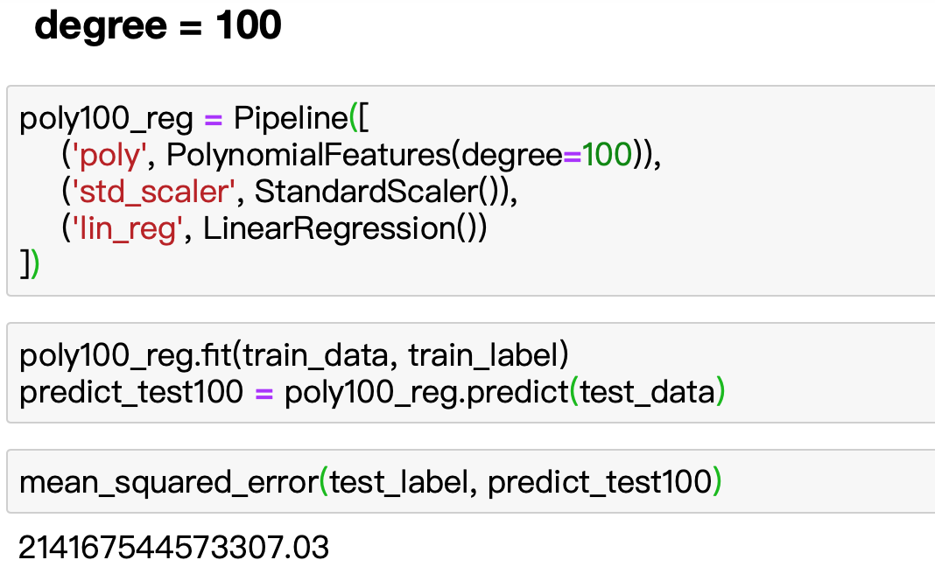

**寻找泛化能力最好的地方**

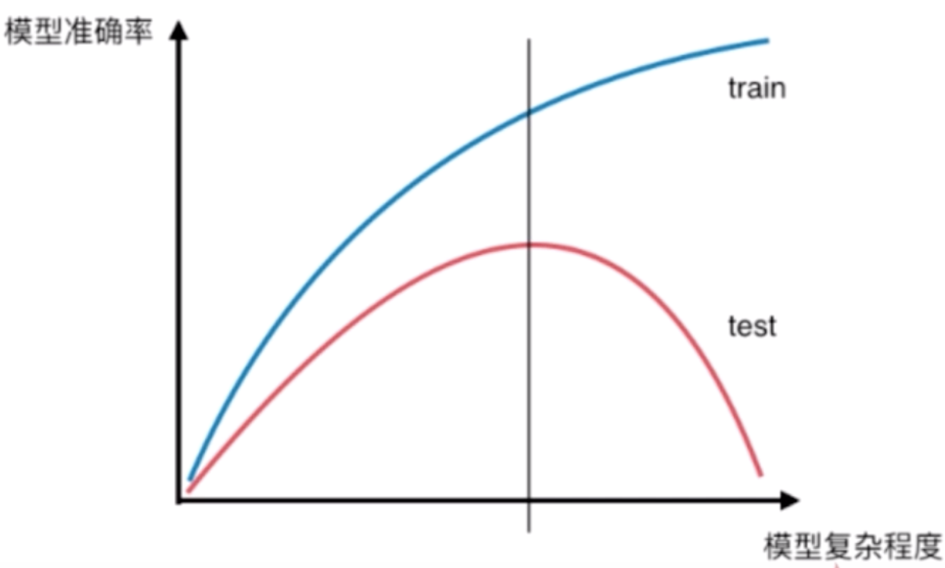

* 学习曲线

**学习曲线：随着训练样本的逐渐增多，算法训练出的模型的表现能力。**

**通过学习曲线，可以查看模型的欠拟合和过拟合情况。**

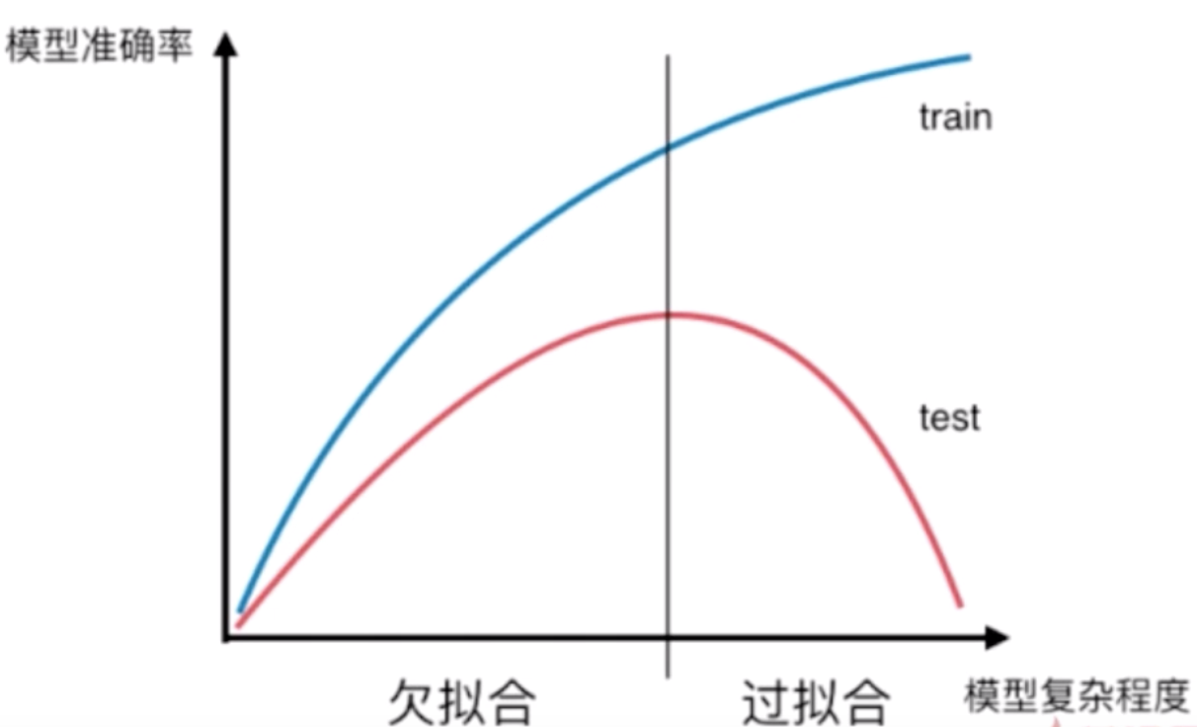

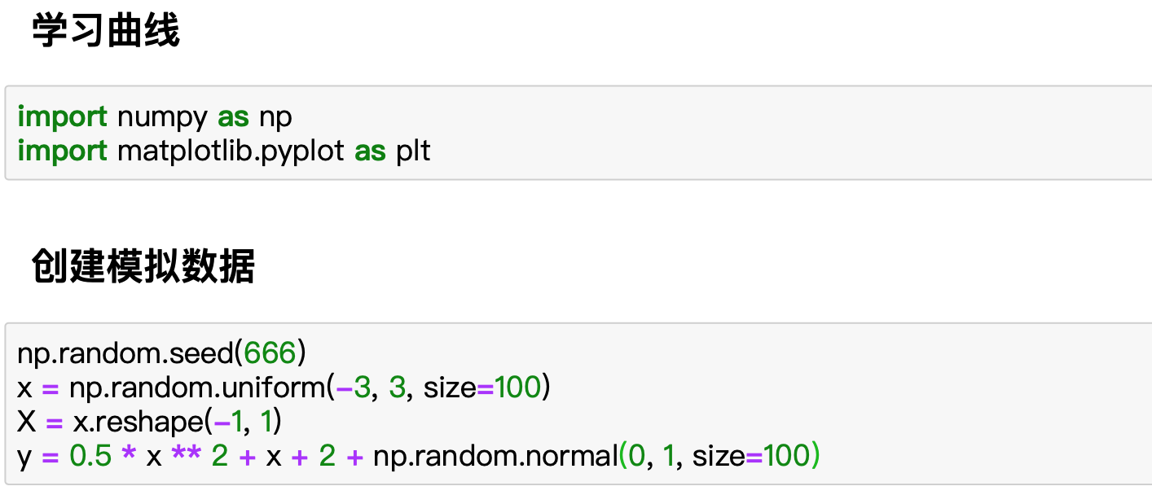

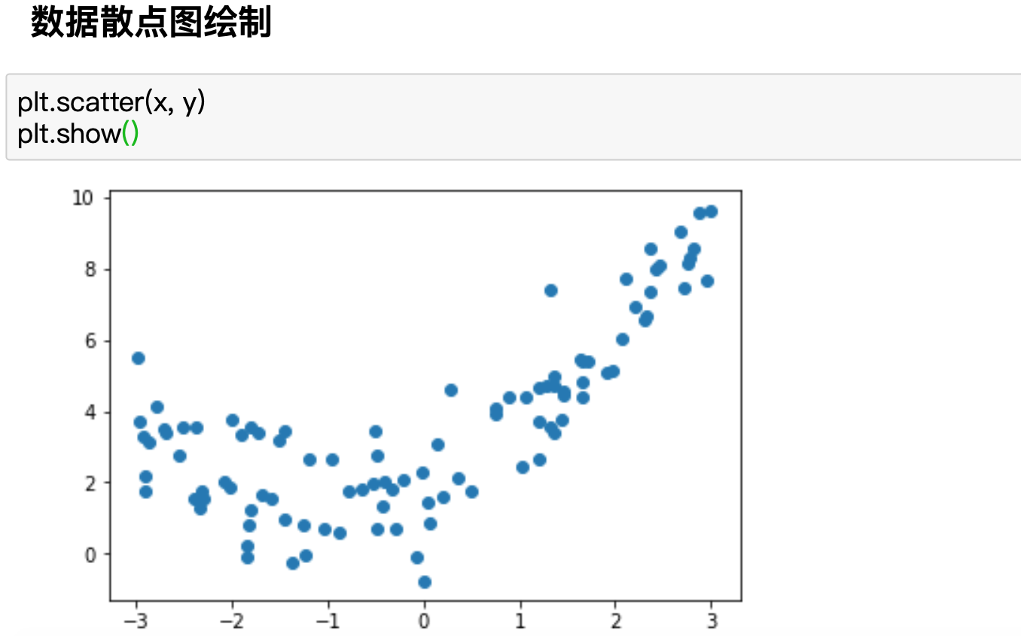

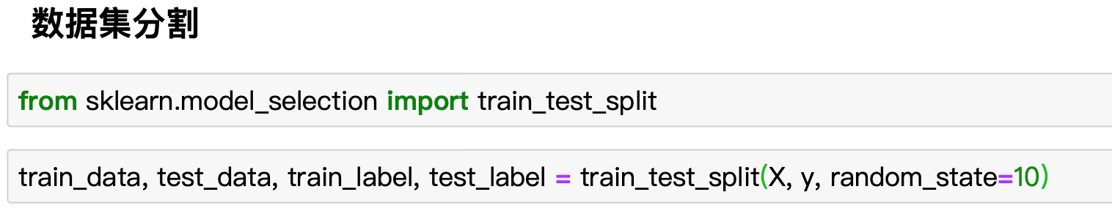

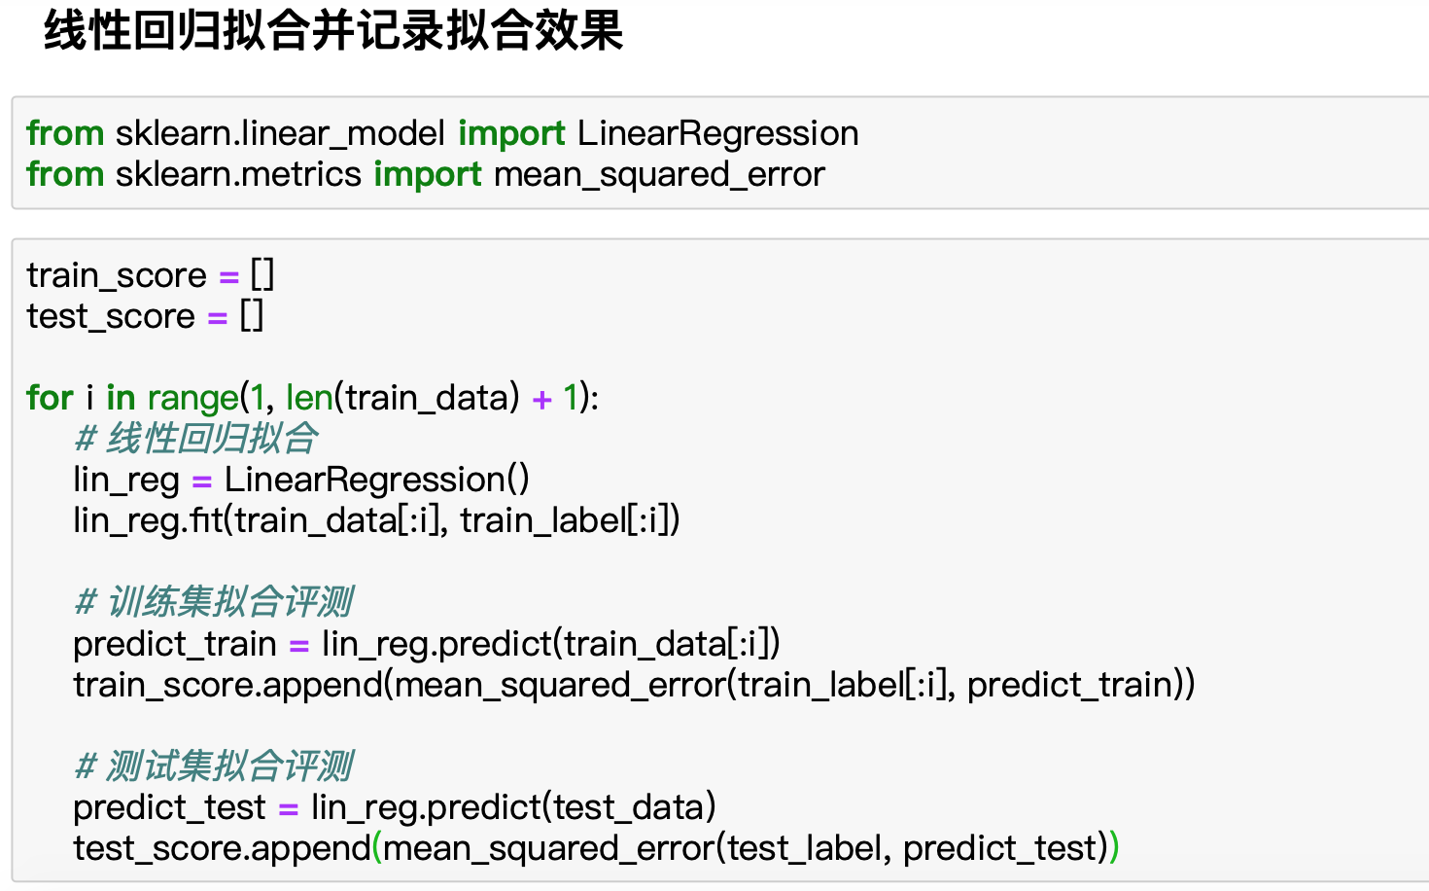

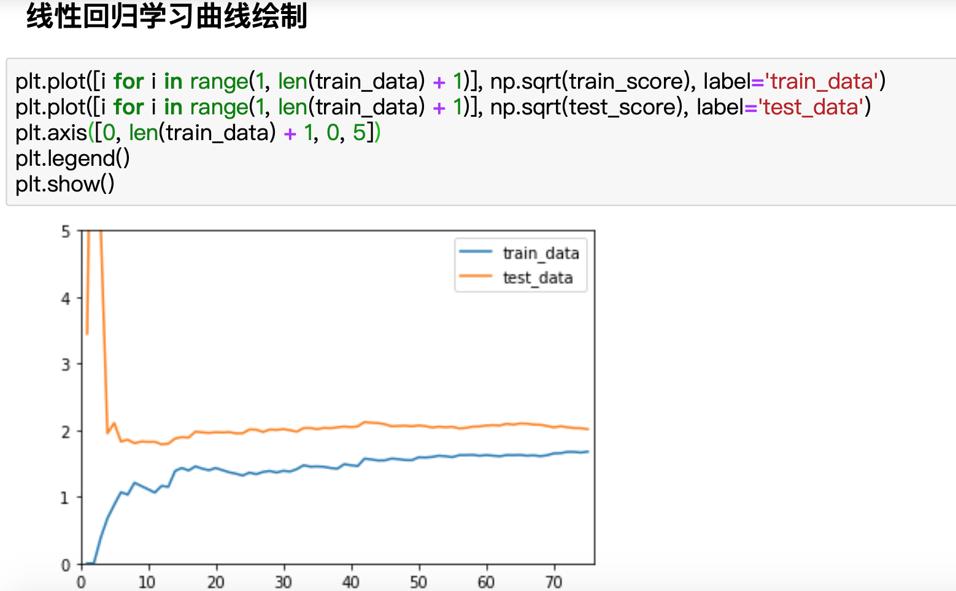

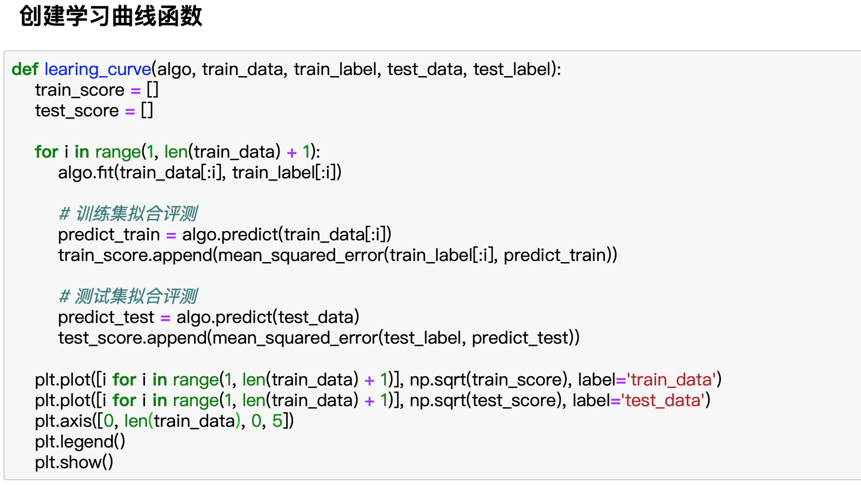

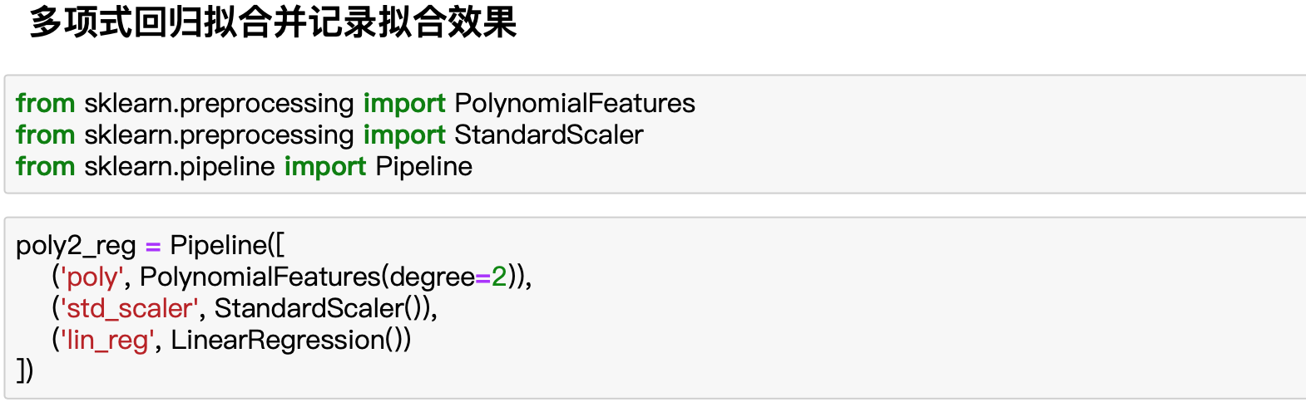

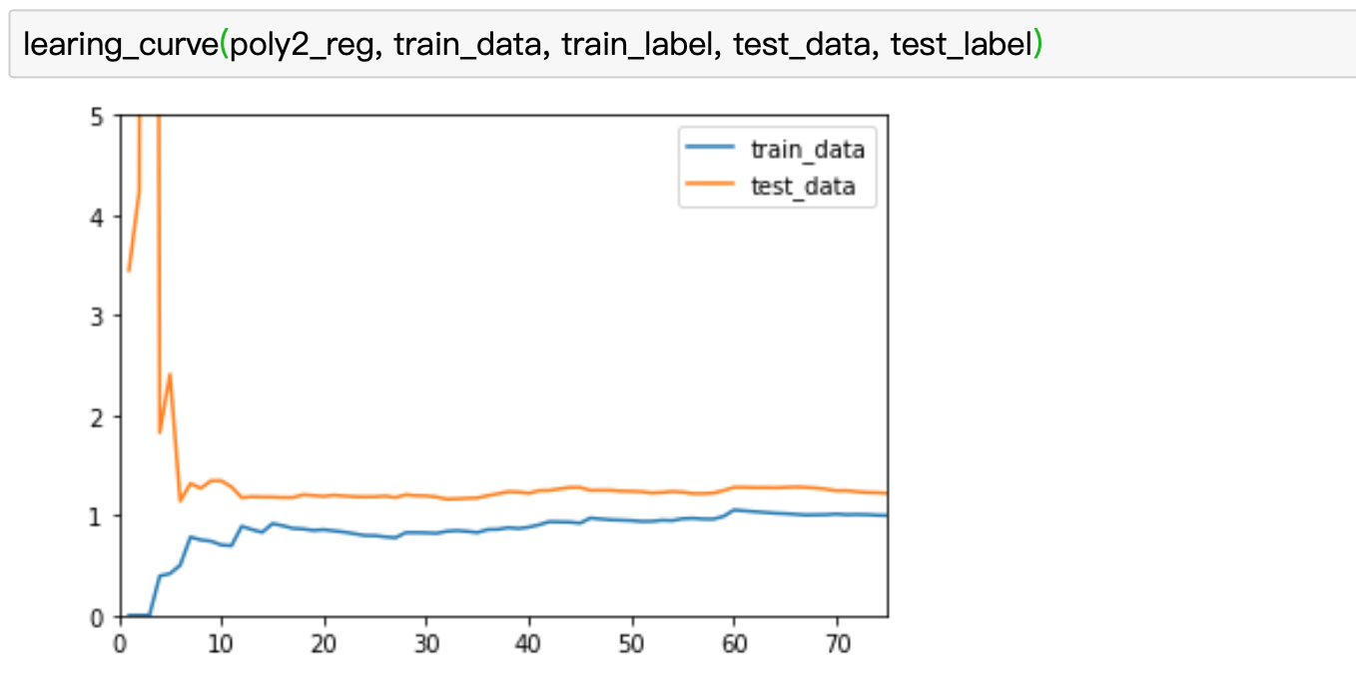

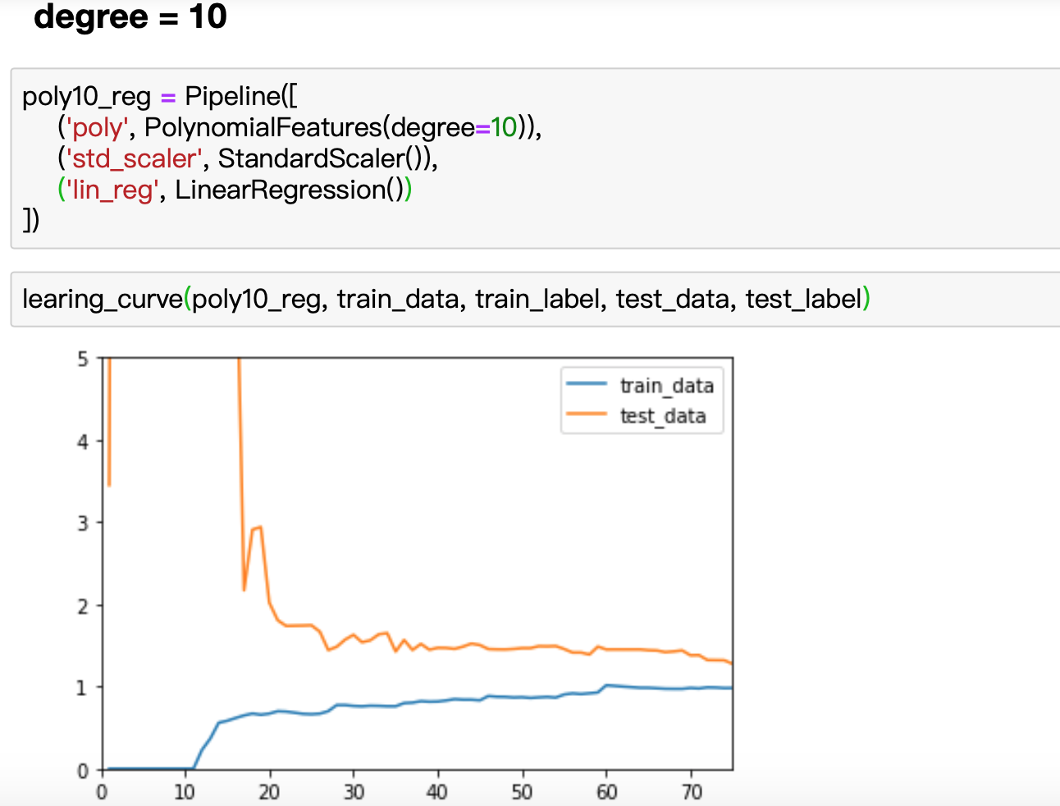

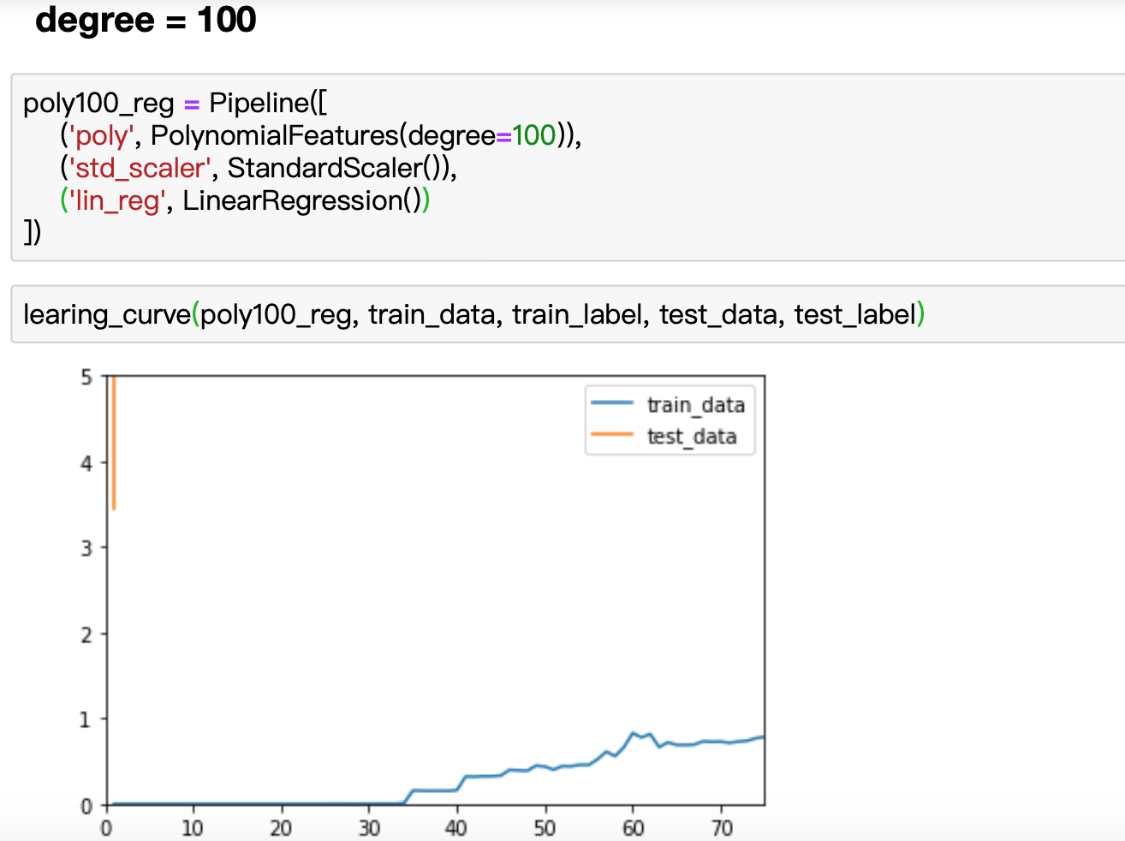

**欠拟合**

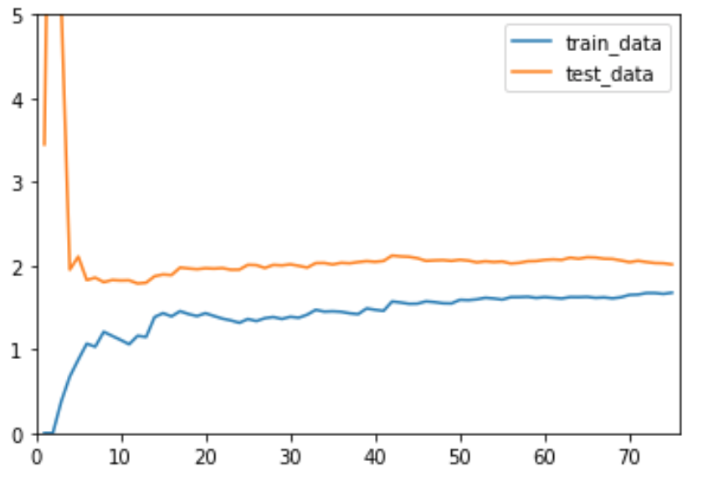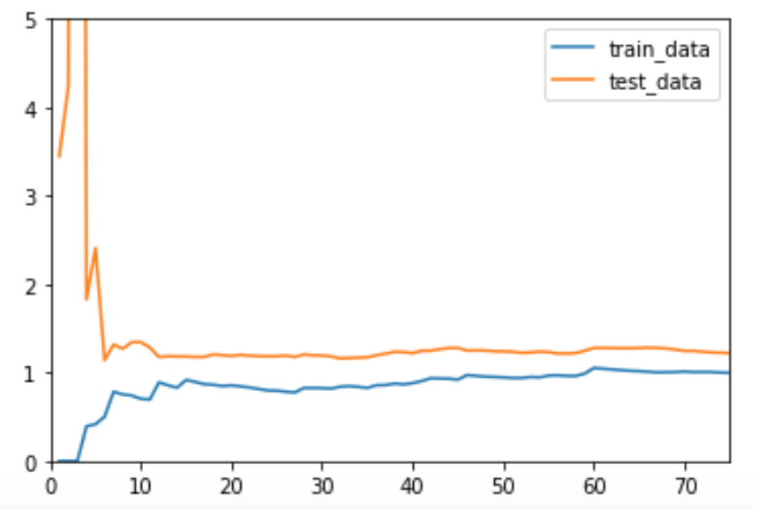

**欠拟合 最佳**

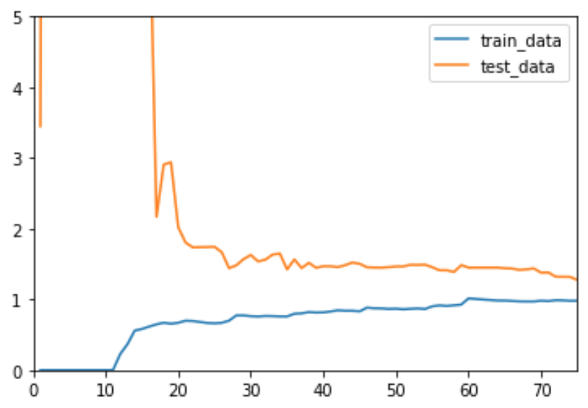

**过拟合 最佳**

* 验证数据集(validation dataset)与交叉验证(cross validation)

**训练集-测试集**

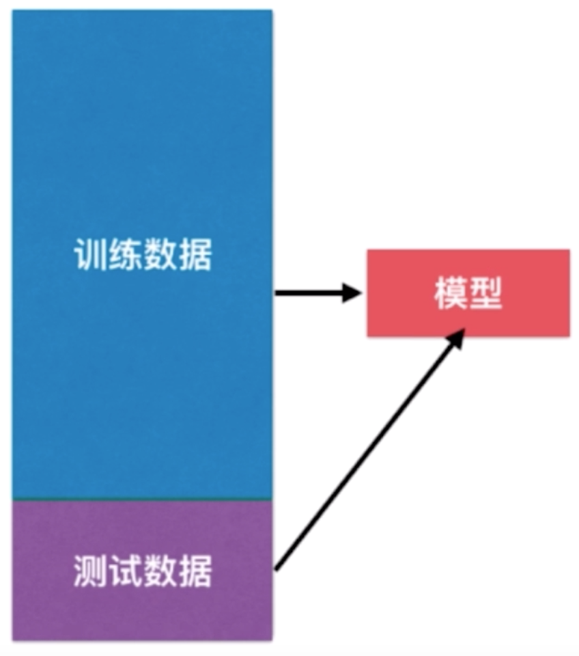

**训练集：训练模型**

**测试集：测试模型的泛化能力**

**问题：针对特定的测试集，会产生过拟合**

**训练集-验证集-测试集**

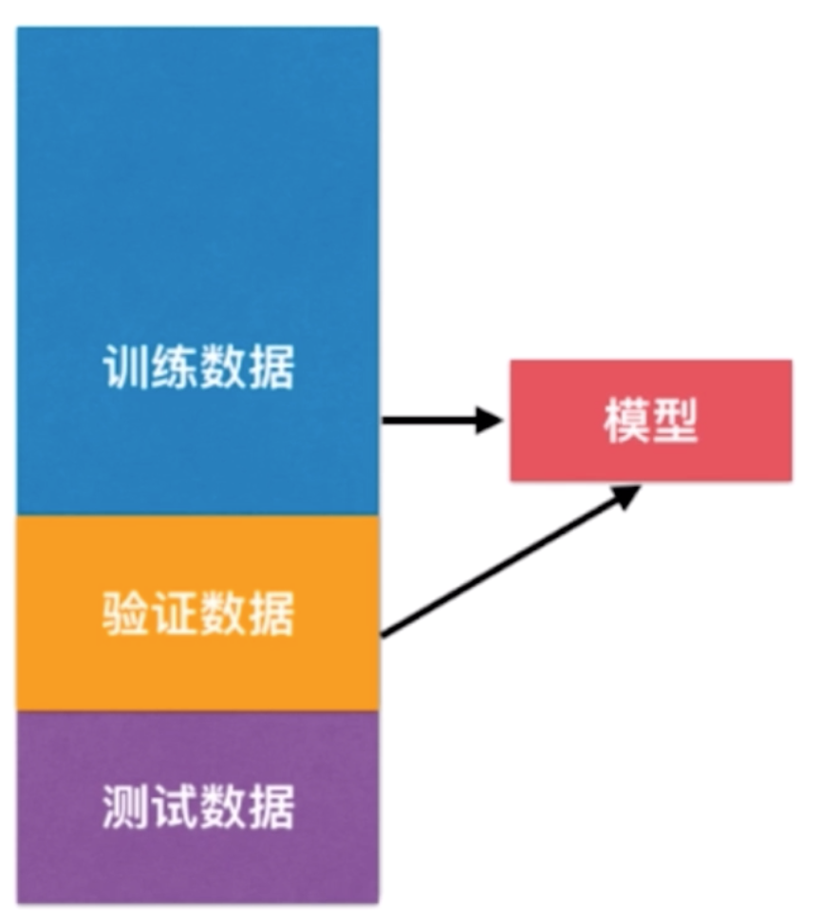

**训练集：训练模型**

**验证集：调整超参数的数据集**

**测试集：作为最终衡量模型性能的数据集**

**问题：针对特定的验证集，会产生过拟合**

**交叉验证**

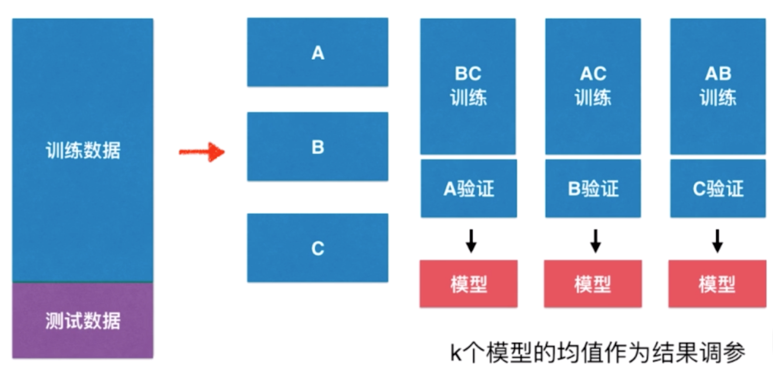

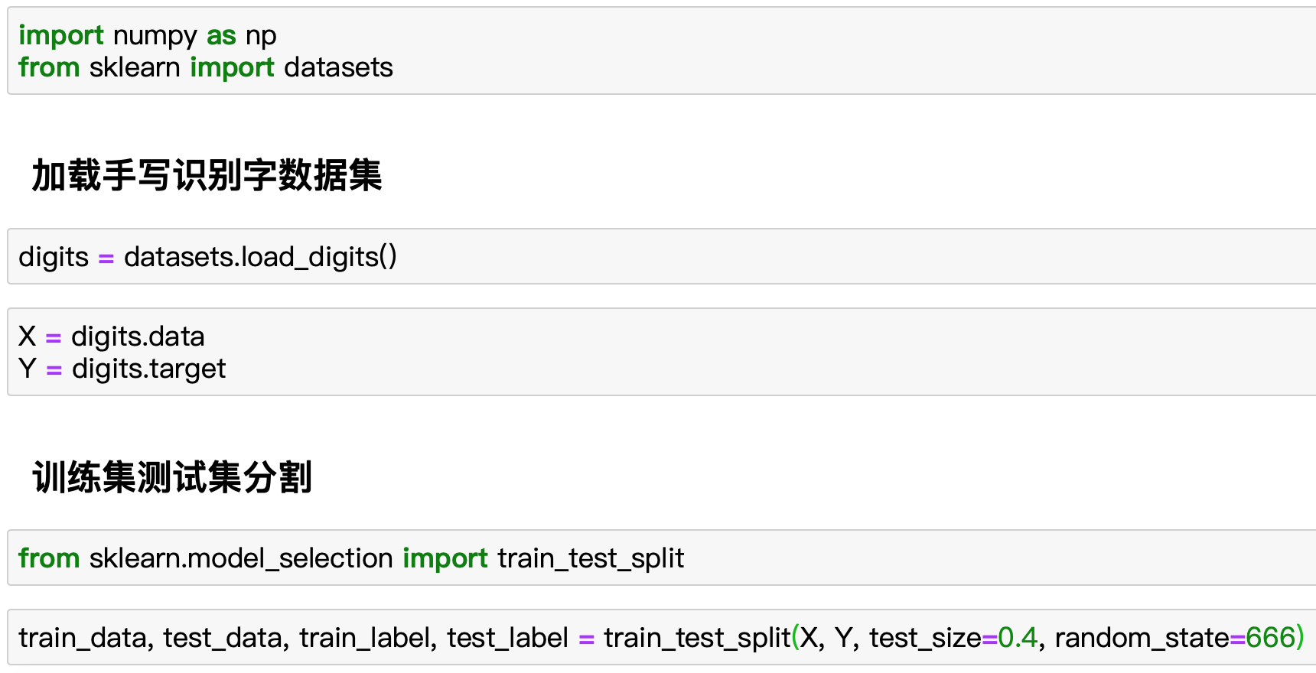

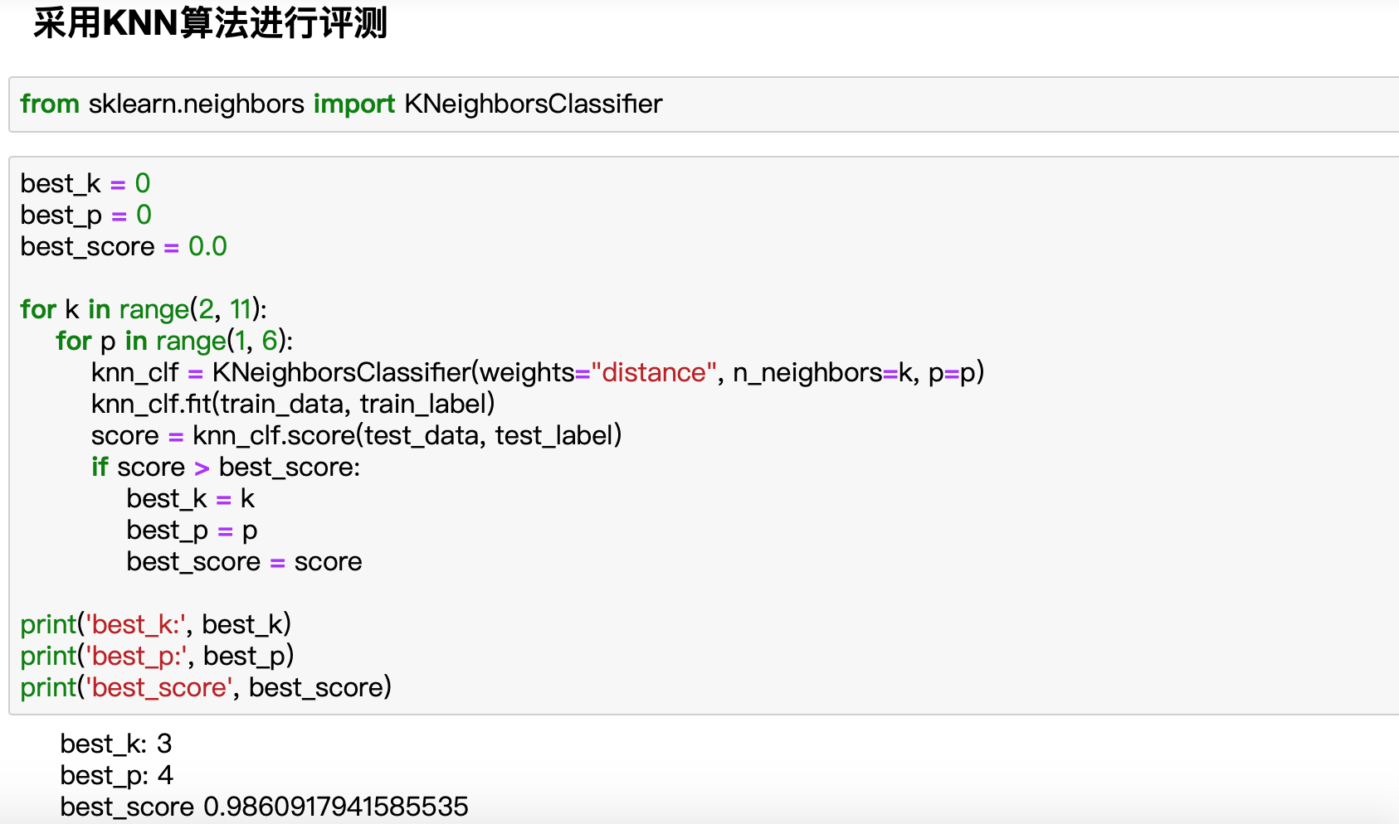

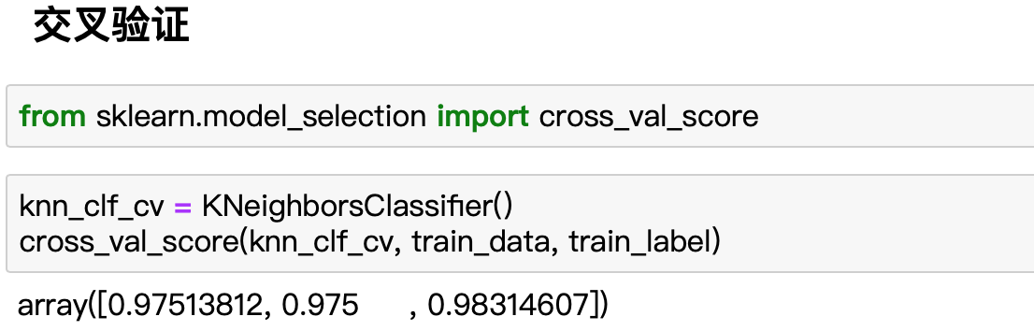

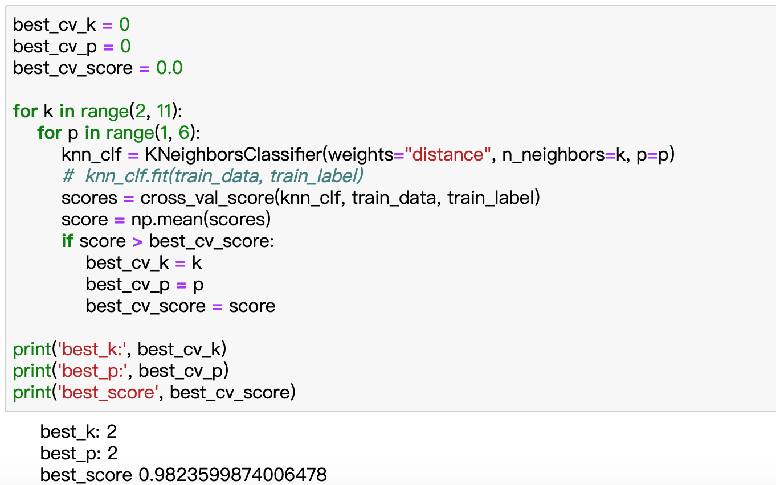

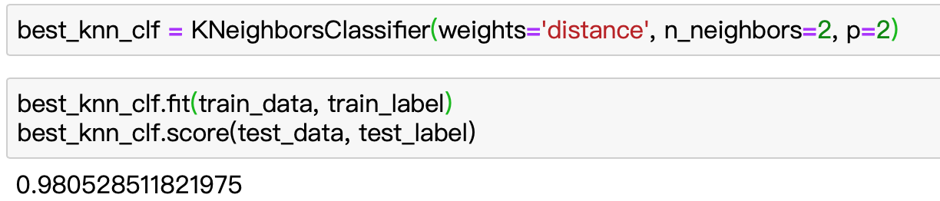

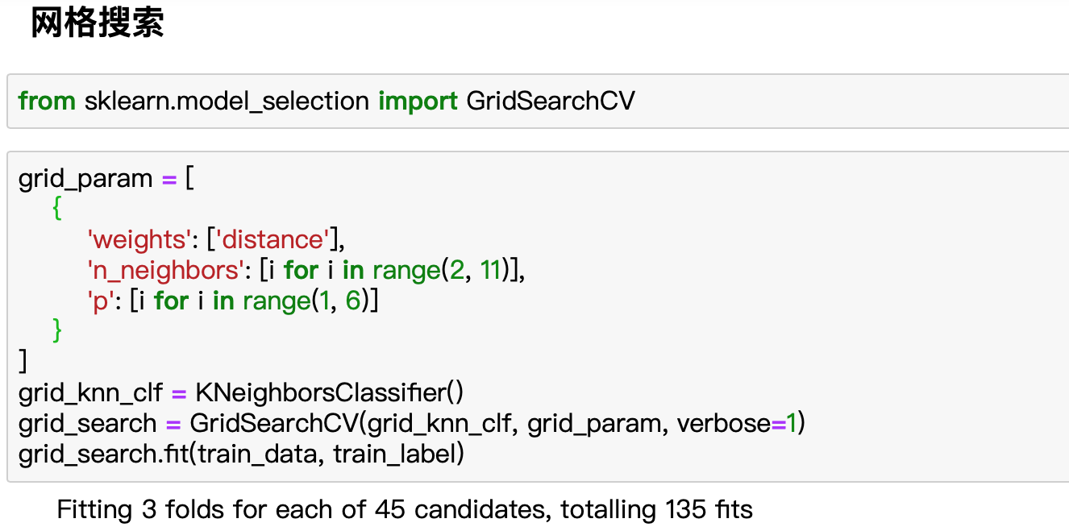

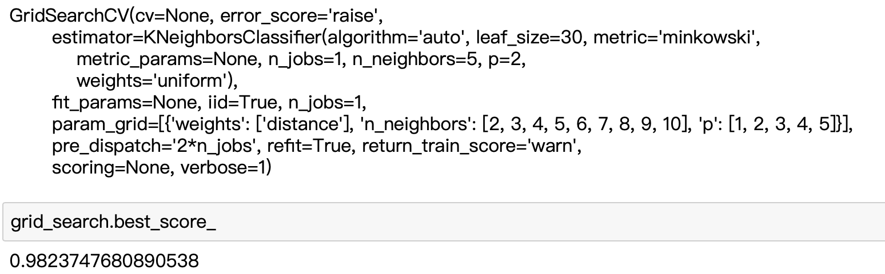

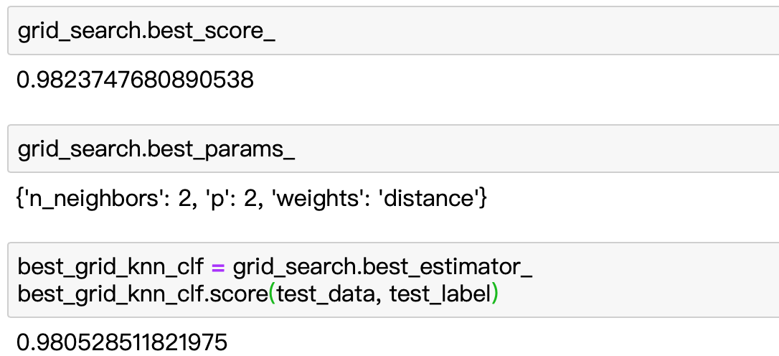

**K折(k-folds)交叉验证**

**将全部训练集S分成 k个不相交的子集，假设 S中的训练样例个数为 m，那么每一个子集有 m/k个训练样例，相应的子集称作 {s1,s2,…,sk}**

**称为k-folds cross validation**

**缺点：每次训练k个模型，相当于整体性能慢了k倍**

**留一法(Loo-cv，Leave-One-Out Cross Validation)**

**留一法就是每次只留下一个样本做测试集，其它样本做训练集，如果有k个样本，则需要训练k次，测试k次。**

**优点：完全不受随机影响，最接近模型真正的性能指标**

**缺点：计算量巨大**

* 偏差方差权衡(Bias Variance Trade off)

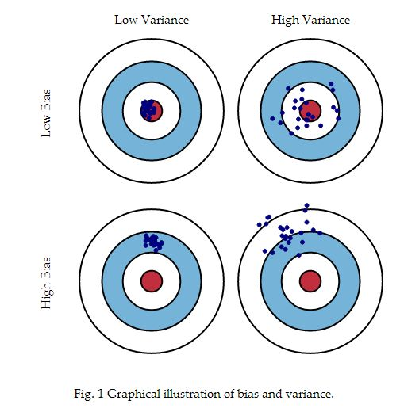

**模型误差**

**模型误差=偏差(Bias)+方差(Variance)+不可避免的误差**

**偏差(Bias)**

**导致偏差的主要原因在于对问题本身做了错误的假设**

**比如**

**1.非线性的数据使用了线性回归**

**2.提取的数据特征与目标值关联性不大**

**偏差太大，就会引起欠拟合的情况**

**方差(Variance)**

**数据的微小变动，就会对模型造成较大的影响**

**比如**

**1.模型过于复杂(高阶多项式回归)**

**方差太大，就会引起过拟合的情况**

**高方差算法**

**对于非参数学习算法，通常都是高方差学习算法，因为算法本身并不对数据进行**

**任何假设，例如KNN**

**高偏差算法**

**有一些参数学习方法，如线性回归就是高偏差算法，因为算法本身会对数据进行**

**假设**

**大多数算法具有相应的参数，用于调整算法本身的偏差和方差**

**例如KNN中的k，线性回归中的多项式回归**

**偏差vs方差**

**偏差和房产通常是矛盾的**

**1.降低偏差，会提交方差**

**2.降低方差，会提高偏差**

**机器学习的主要挑战，来自方差!!!**

**解决高方差的通常手段**

**1.降低模型复杂度**

**2.减少数据维度(降噪)**

**3.增加样本数**

**4.使用验证集**

**5.模型正则化**

* 模型正则化(Regularization)

**模型正则化：限制模型参数的大小**

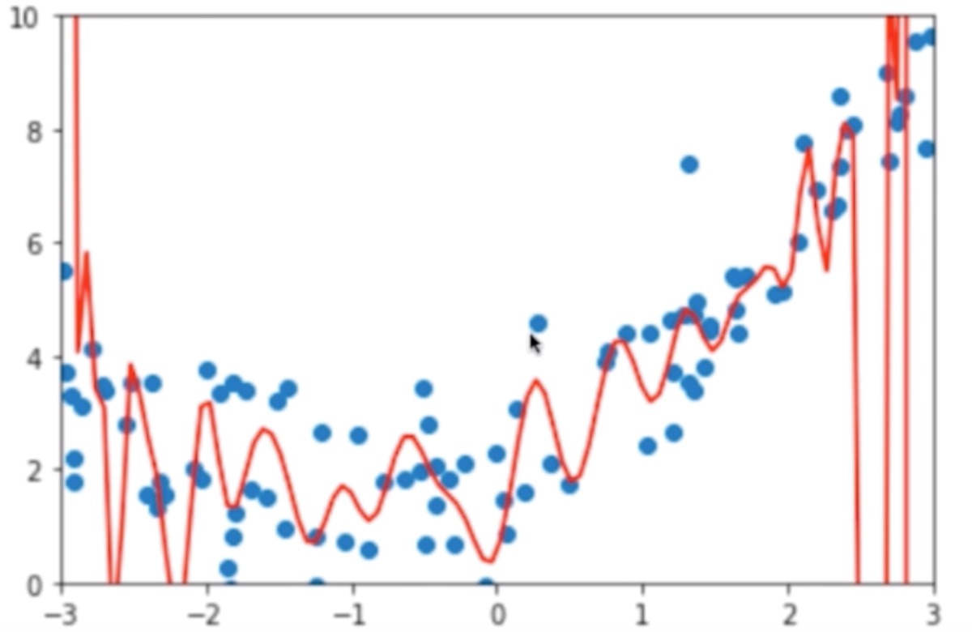

**岭回归(Ridge Regression)**

线性回归损失函数

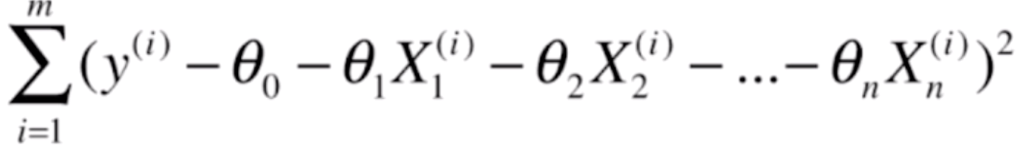

为了让最终的求导不受样本的影响，最终的损失函数转换为

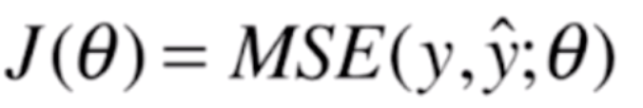尽可能小

加入模型正则化后

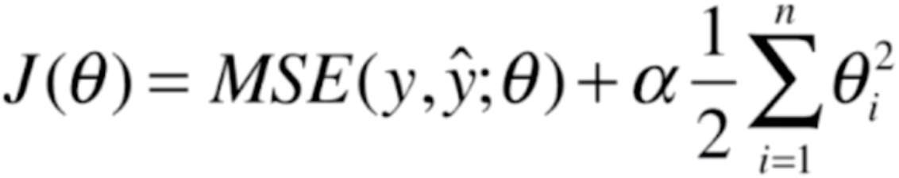尽可能小

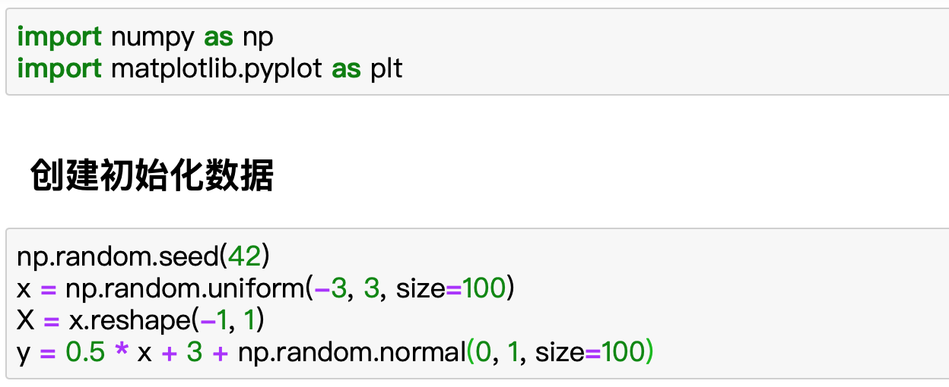

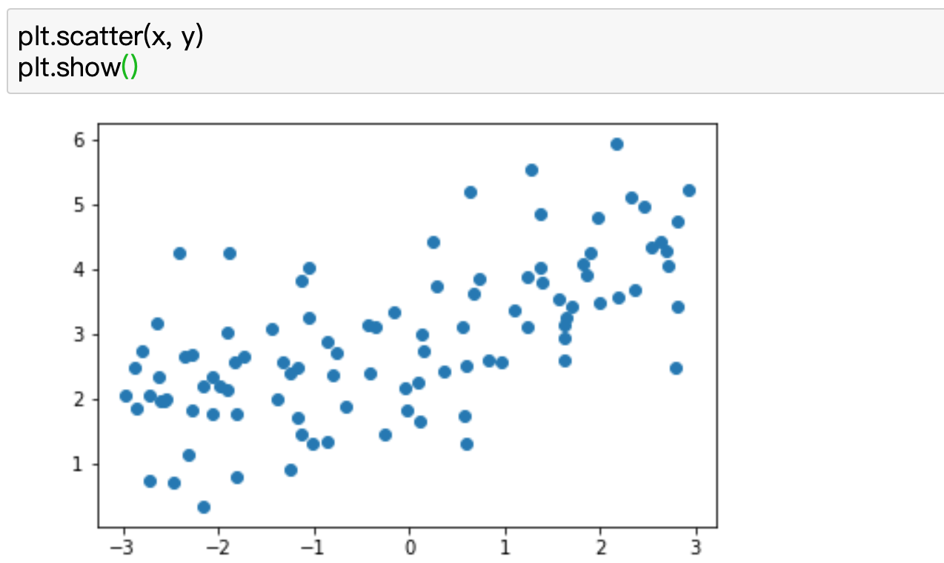

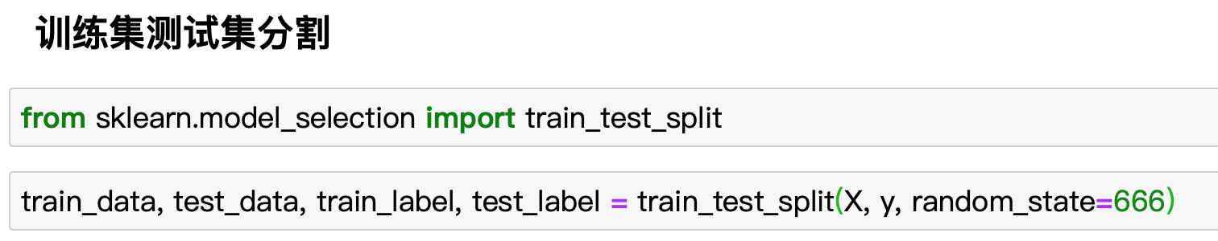

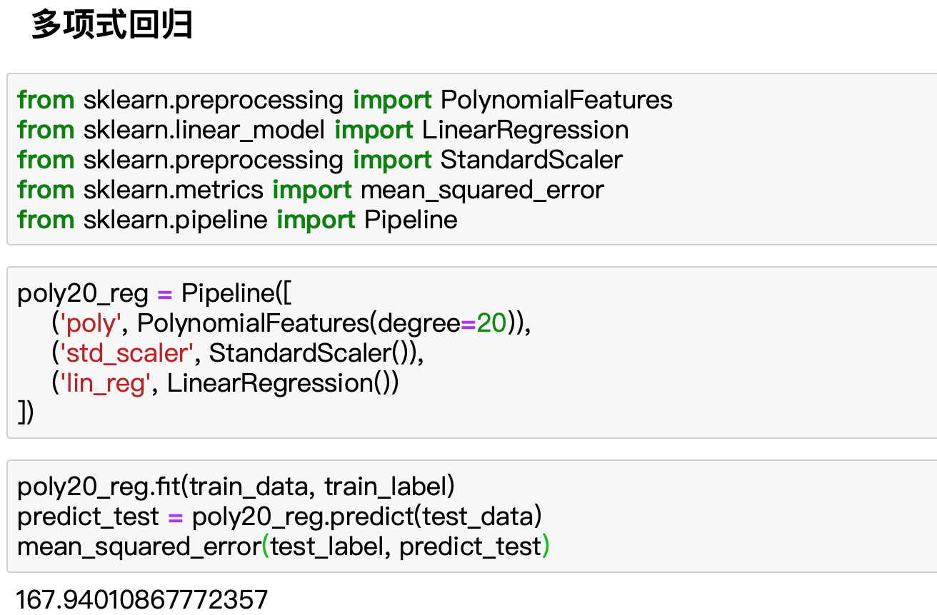

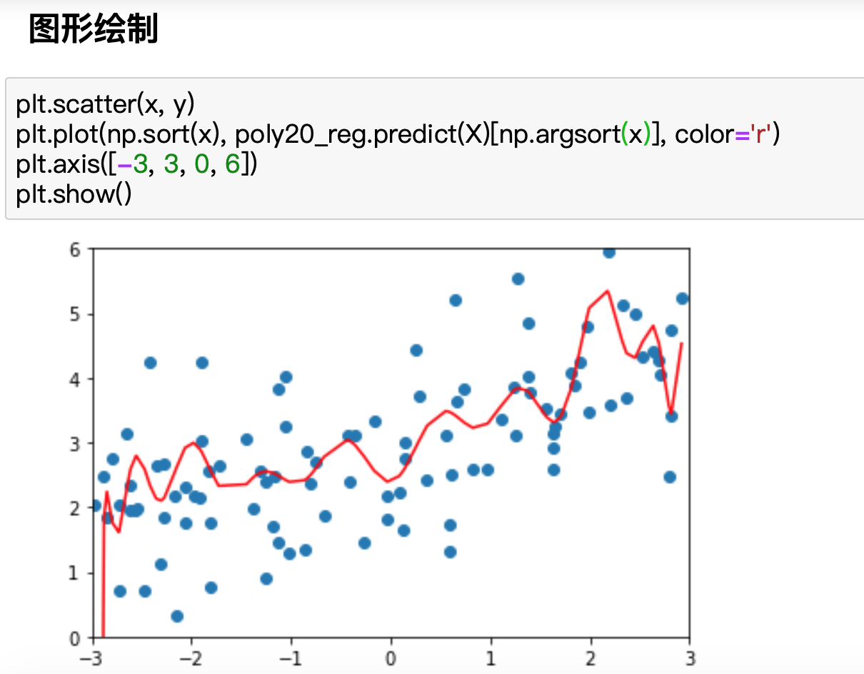

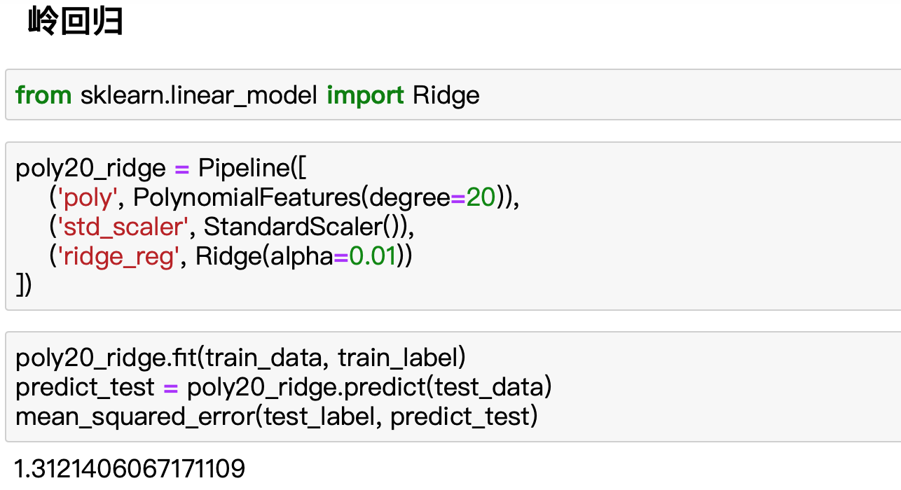

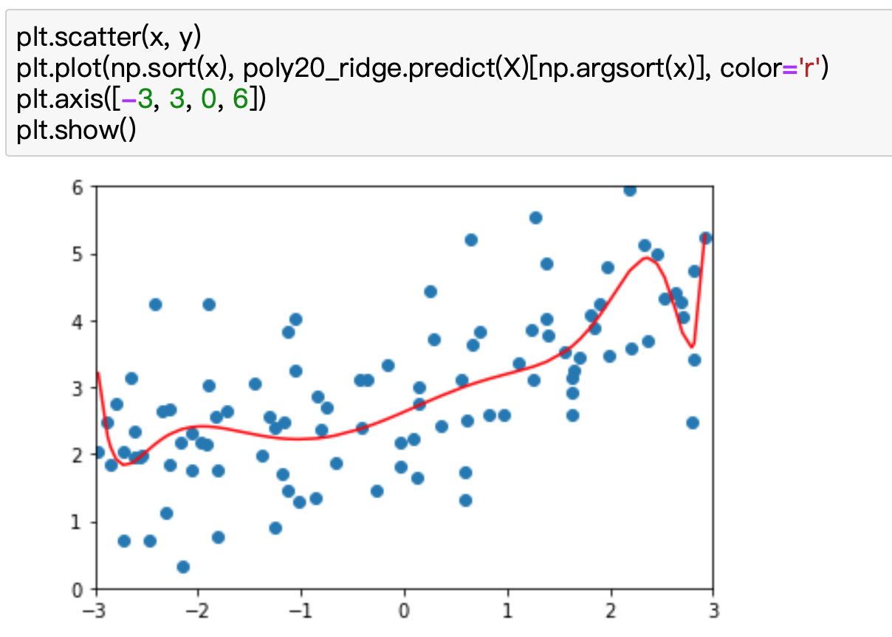

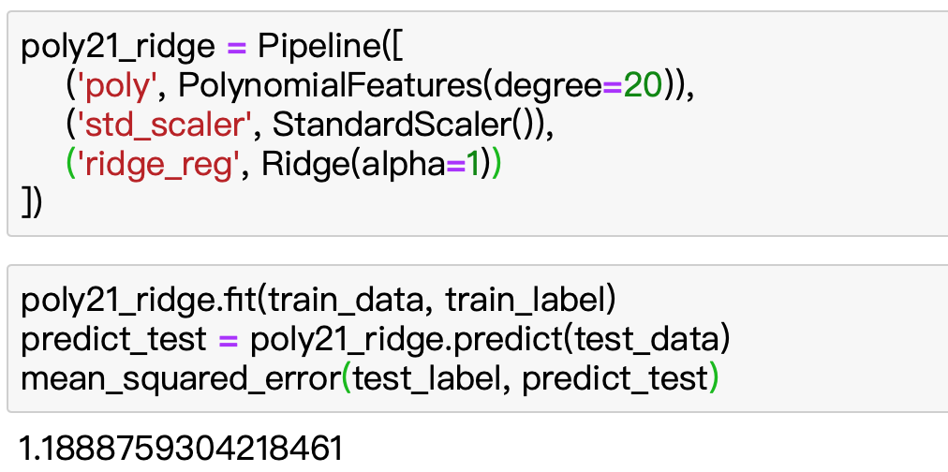

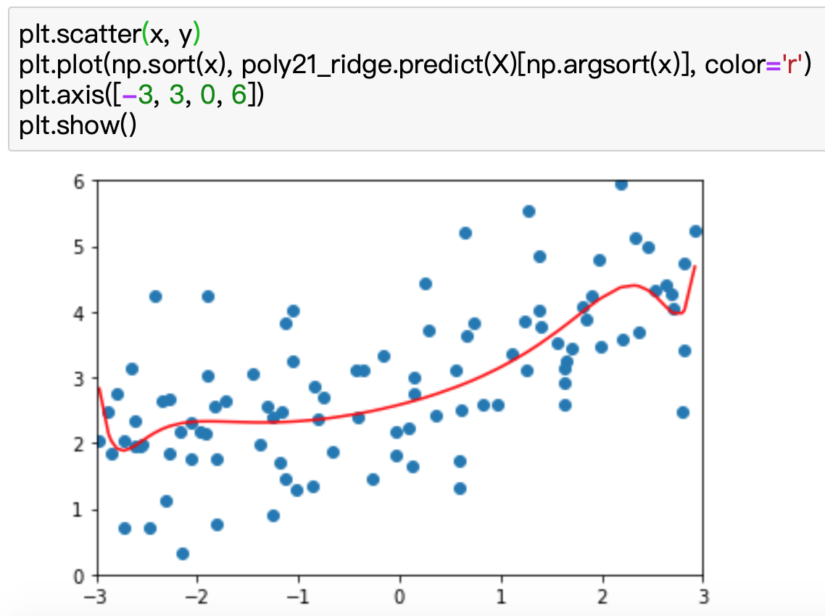

**索套回归(LASSO Regression)**

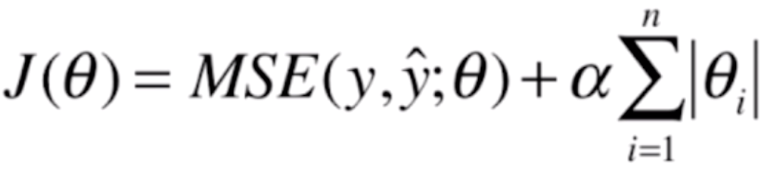**尽可能小**

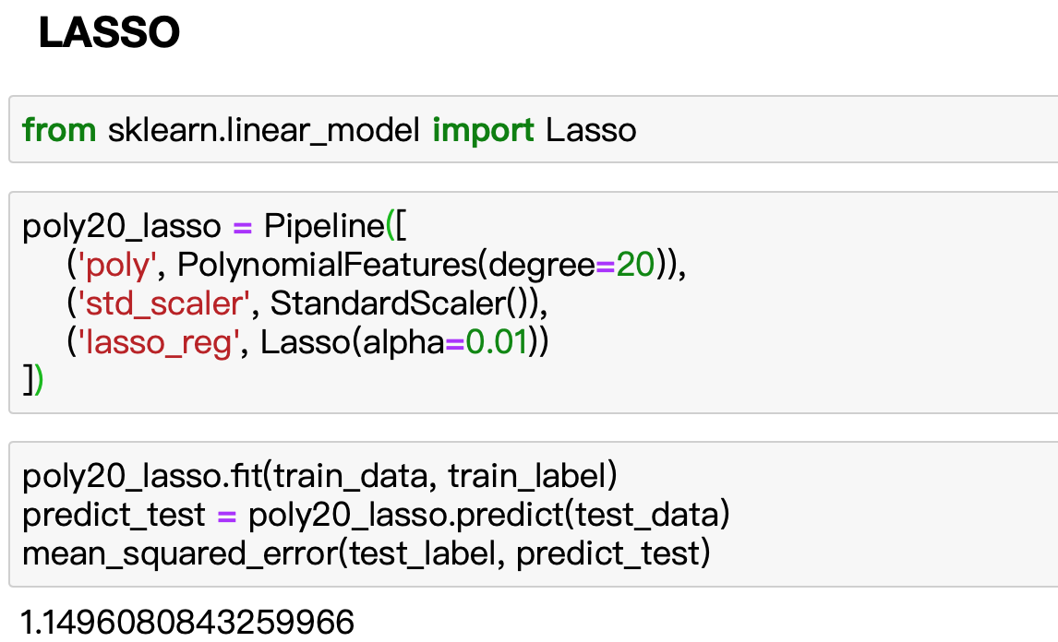

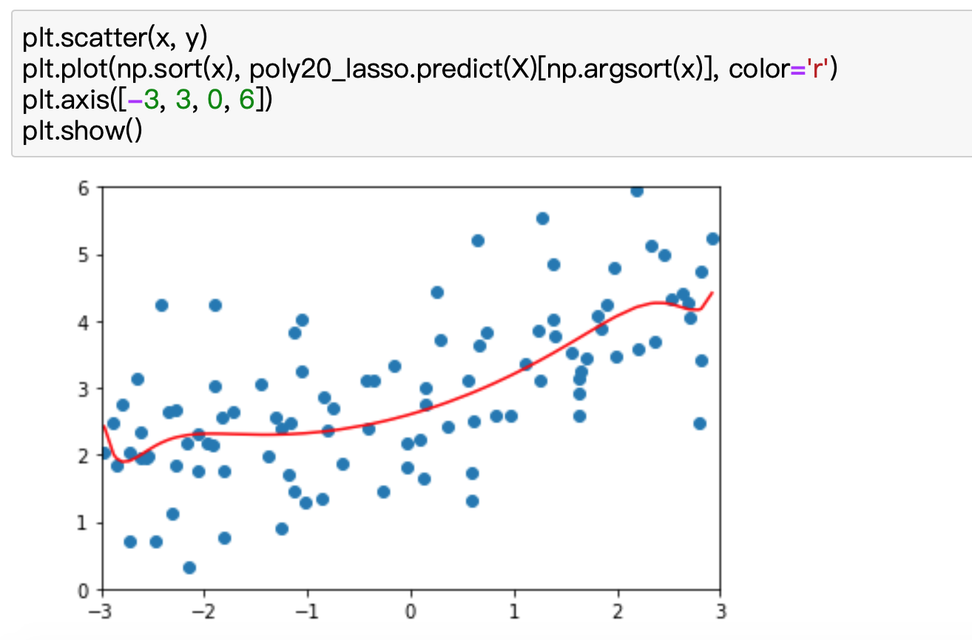

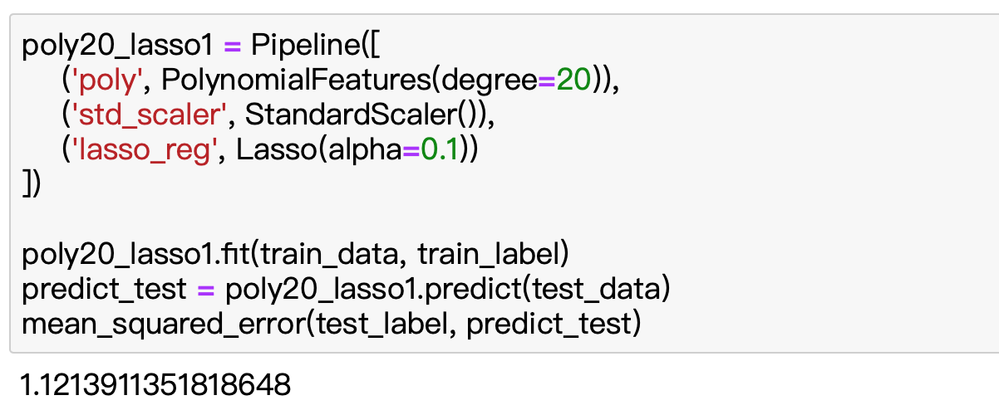

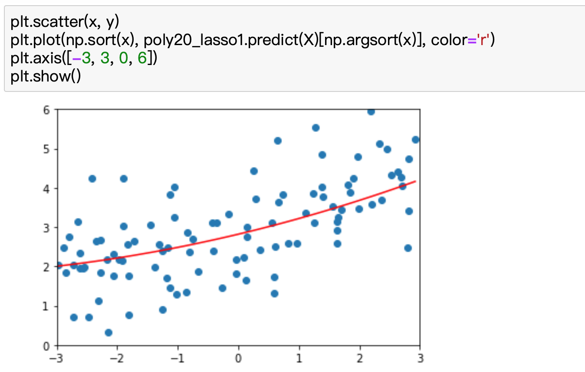

**LASSO趋向于使得一部分θ值变为0。所以可作为特征选择使用。**

**Ridge vs LASSO**

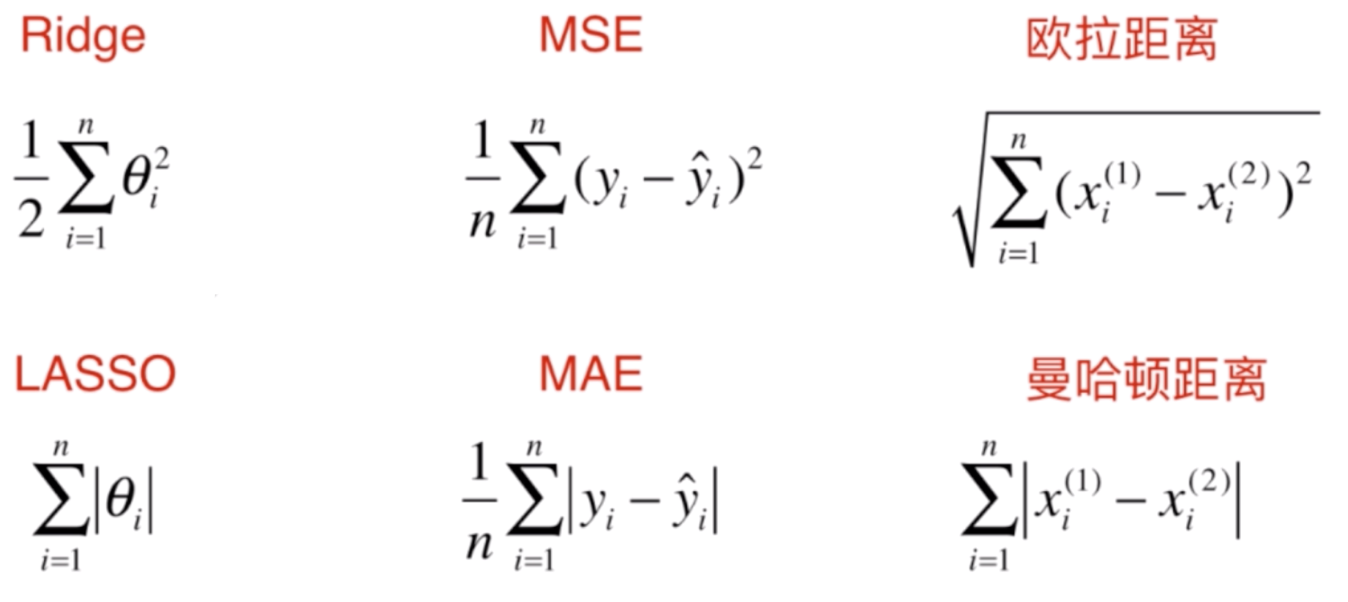

**L-P范数**



**L0范数**

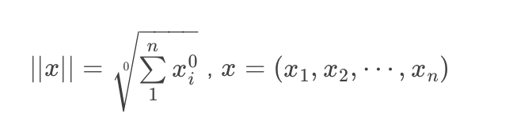

**L1范数**

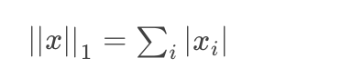

**L2范数**

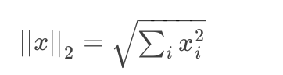

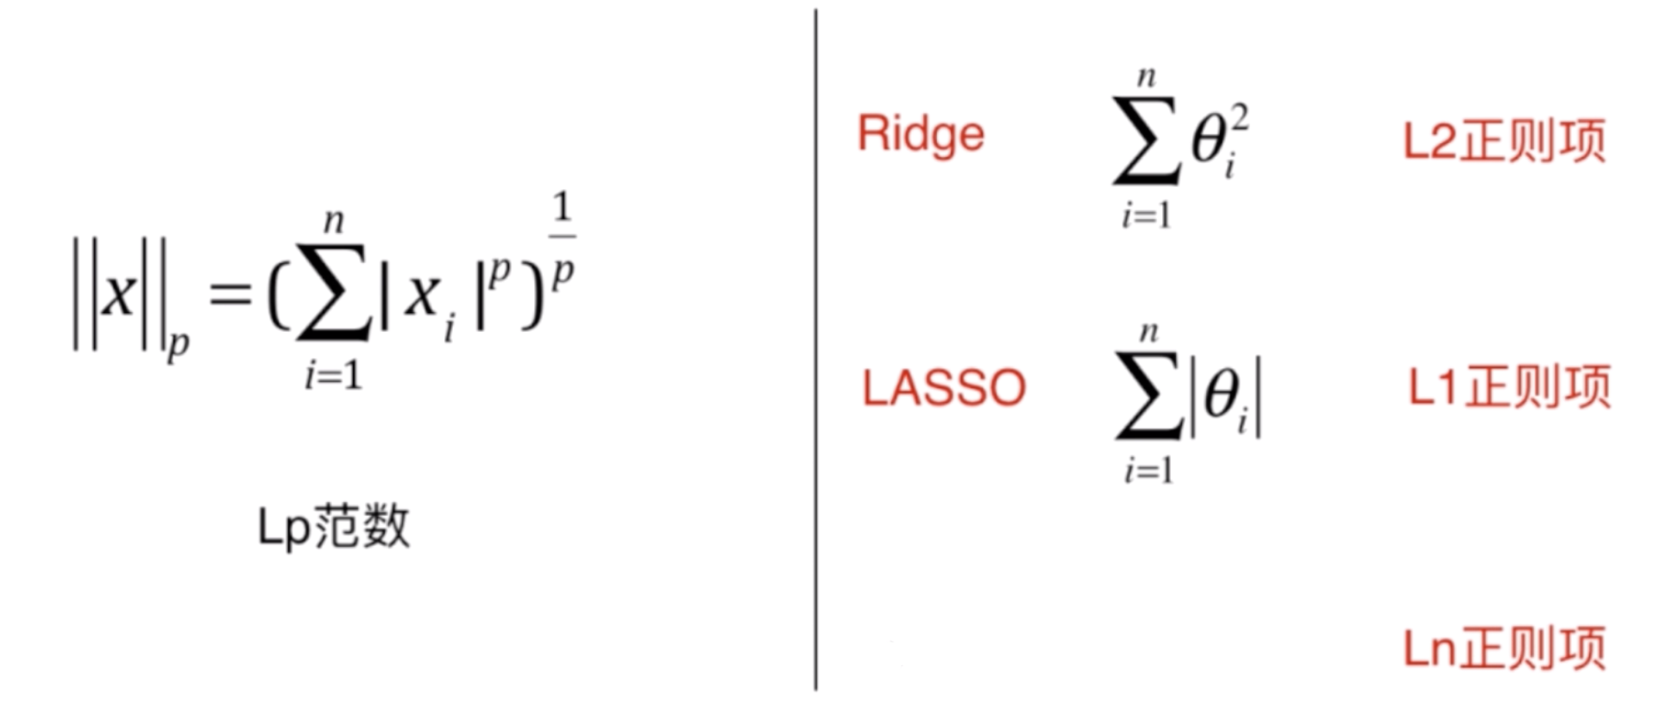

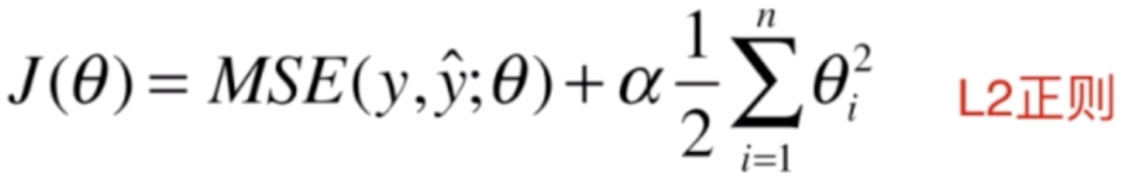

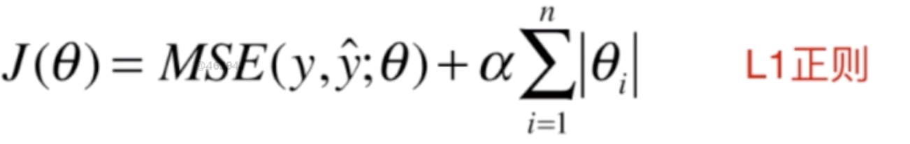

**弹性网(Elastic Net)**

